
YAYASAN TARUNA BAKTI
TARUNA BAKTI UNIVERSITY (TBU)

PROPOSAL PENAWARAN
Sistem Informasi Akademik & Manajemen
Perguruan Tinggi Terpadu
53 modul terintegrasi · UI/UX modern & responsif · Integrasi Neo Feeder, SISTER & Yayasan · Roadmap implementasi 2 tahun
Dokumen ini disiapkan khusus untuk Taruna Bakti University
di bawah Yayasan Taruna Bakti · Tahun 2025

Daftar Isi

Ringkasan Eksekutif

Taruna Bakti University (TBU) di bawah Yayasan Taruna Bakti menghadapi kebutuhan untuk menyatukan seluruh proses akademik dan manajemen dalam satu platform yang modern, terukur, dan terintegrasi. Kami menawarkan sebuah Sistem Informasi Terpadu yang mencakup 53 modul — mulai dari penerimaan mahasiswa baru, akademik dan pembelajaran, keuangan dan unit usaha, sumber daya manusia, penjaminan mutu, hingga layanan kampus — yang seluruhnya berjalan di atas satu basis data dan satu alur kerja.
Sistem ini terhubung langsung dengan pelaporan nasional (Neo Feeder PDDikti dan SISTER Kemdikbud) serta selaras dengan sistem pusat Yayasan Taruna Bakti untuk keuangan, SDM, payroll, dan pengadaan. Antarmuka dirancang modern dan responsif sehingga nyaman digunakan pada perangkat mobile maupun desktop oleh pimpinan, dosen, mahasiswa, dan tenaga kependidikan.
Sistem ini juga dilengkapi asisten kecerdasan buatan (AI) yang melekat di dalam modul: membantu menyusun kurikulum OBE, membuat dan mengoreksi soal ujian, menghasilkan catatan dan dokumen, serta memberikan analisis dan rekomendasi berbasis data lintas modul. Model AI dapat dijalankan di server milik kampus sendiri sehingga data tidak keluar dari lingkungan TBU, dan seluruh keluarannya tetap berstatus usulan yang wajib ditinjau manusia.
Implementasi diusulkan berlangsung bertahap selama 2 tahun dengan prioritas yang disusun berdasarkan analisis urgensi: fondasi sistem dan sumber pendapatan didahulukan, diikuti kepatuhan pelaporan, operasional pembelajaran, lalu tata kelola mutu dan integrasi penuh dengan Yayasan.
53 Modul 2 Integrasi Nasional Terhubung Yayasan Roadmap 24 Bulan

1. Latar Belakang & Tantangan

Pengelolaan perguruan tinggi modern menuntut data yang akurat, proses yang efisien, dan visibilitas menyeluruh bagi pimpinan. Berdasarkan pengamatan umum pada institusi sejenis, TBU berpotensi menghadapi tantangan berikut:
- Data terfragmentasi antar unit/aplikasi sehingga menyulitkan konsolidasi dan pelaporan yang akurat.
- Banyak proses masih manual (pendaftaran, pembayaran, persuratan, persetujuan) yang lambat dan rawan kesalahan.
- Beban penyusunan pelaporan Neo Feeder/SISTER dan persiapan akreditasi tinggi bila data tidak terstruktur rapi.
- Kebutuhan keselarasan keuangan, SDM, dan pengadaan kampus dengan sistem pusat Yayasan Taruna Bakti.
- Pengalaman pengguna sistem lama yang kurang ramah dan tidak optimal di perangkat mobile.
- Keterbatasan visibilitas pimpinan untuk memantau seluruh aktivitas kampus secara real-time dalam satu layar.
Proposal ini menjawab seluruh tantangan tersebut melalui satu sistem terpadu yang menyatukan proses, data, dan pengalaman pengguna.

2. Solusi yang Ditawarkan

Kami menawarkan ekosistem 53 modul yang benar-benar terintegrasi — satu basis data, satu alur kerja, satu pengalaman — yang menjangkau seluruh siklus: dari calon mahasiswa hingga alumni, dari ruang kelas hingga laporan keuangan Yayasan. Seluruh modul dikelompokkan ke dalam delapan area fungsional yang saling terhubung:
- Penerimaan, Setup & Kepemimpinan (4 modul)
- Akademik & Pembelajaran (9 modul)
- Integrasi Pelaporan Nasional (2 modul)
- Keuangan, Usaha & Akuntansi (6 modul)
- SDM, Kinerja & Pengembangan (7 modul)
- Penelitian, Mutu & Dokumen (7 modul)
- Layanan, Persuratan & Workflow (6 modul)
- Fasilitas Kampus (5 modul)

3. Ruang Lingkup Sistem — 46 Modul

Berikut rincian seluruh modul yang ditawarkan, dikelompokkan per area fungsional.

3.1 Penerimaan, Setup & Data Master
No | Modul | Deskripsi & Fitur Utama
1 | PMB / PPDB & RPL | Pendaftaran mahasiswa baru, jalur RPL (rekognisi pembelajaran lampau), gelombang & kuota, parameter dan form pendaftaran custom, pembayaran calon multi-channel, verifikasi berkas, seleksi, dan registrasi ulang.
2 | Setup & Utility | Konfigurasi institusi, parameter sistem, manajemen hak akses/peran, dan utilitas administrasi sistem.
3 | Dasbor Pimpinan | Dasbor eksekutif yang menampilkan seluruh aktivitas dan modul kampus secara real-time untuk pengambilan keputusan.
4 | Pendataan (Master Data) | Seluruh data master perguruan tinggi: mahasiswa, dosen, tenaga kependidikan, program studi, kelas, dan referensi lainnya.

3.2 Akademik & Pembelajaran
No | Modul | Deskripsi & Fitur Utama
5 | Penjadwalan / Timetable | Penjadwalan dosen, mahasiswa, dan kelas dengan mekanisme drag-and-drop serta pencegahan jam bentrok otomatis.
6 | Akademik Terpadu | KRS, penilaian, kurikulum (OBE & non-OBE), KKN, PKL, magang, beasiswa, dan kerjasama dengan instansi lain.
7 | Kurikulum OBE | Perancangan kurikulum berbasis capaian: CPL, CPMK, Sub-CPMK, pemetaan, RPS, dan asesmen (dirinci pada Bab 3.11).
8 | LMS (e-Learning) | Learning Management System modern: tugas, ujian, anti-curang, materi, buku referensi, bahan ajar, video/audio, kuesioner, dan absensi online (dirinci pada Bab 3.12).
9 | Manajemen Kehadiran | Kehadiran dosen, mahasiswa, dan tenaga kependidikan; manajemen jadwal, nilai, dasbor, dan analisis statistik.
10 | Bimbingan | Tugas Akhir/Skripsi, KKN, PKL, bimbingan akademik, dan magang — lengkap dengan jadwal, nilai, dasbor, dan statistik.
11 | Pengujian & Sidang | Sidang Tugas Akhir/Skripsi: jadwal, penetapan penguji, penilaian, dasbor, dan analisis statistik.
14 | Penilaian Terintegrasi | Modul penilaian yang terintegrasi otomatis dengan LMS dan pelaporan feeder.
15 | Sertifikat & Pelatihan | Manajemen sertifikat dan pelatihan, terintegrasi dengan penilaian dan LMS.
6a | PKL, KKN & Magang MBKM | Pendaftaran peserta, penempatan mitra kerja sama, pembekalan, logbook harian, bimbingan, penilaian pembimbing lapangan, hingga konversi SKS otomatis ke KHS dan Feeder.

3.3 Integrasi Pelaporan Nasional
No | Modul | Deskripsi & Fitur Utama
12 | Integrasi Neo Feeder | Sinkronisasi dua arah data akademik dengan PDDikti Neo Feeder, perbandingan dan penyamaan data, serta log dan status sinkronisasi.
13 | Integrasi SISTER | Sinkronisasi data SDM dosen, sertifikasi, dan penelitian ke SISTER Kemdikbud.

3.4 Keuangan, Usaha & Akuntansi
No | Modul | Deskripsi & Fitur Utama
16 | Finance & e-Wallet Mahasiswa | Tagihan bulanan atau insidentil, manajemen diskon, tabungan (Top-up) melalui e-Wallet kampus terpadu, POS untuk kantin/unit usaha & koperasi, dan pembayaran multi-channel.
17 | Akuntansi Yayasan (Pusat) | Modul keuangan kampus yang terintegrasi dengan akuntansi Yayasan Taruna Bakti sebagai pusat.
36 | Anggaran & Realisasi Keuangan | Uang muka, LPJ, kas besar, kas kecil, PR, PO, BAST, terima tagihan, termin, sampai pengajuan transfer (DPC) — terintegrasi Yayasan.
34 | Pengadaan & Logistik | Pengadaan, manajemen aset dan inventaris, peminjaman/penyewaan aset, pendaftaran dan seleksi vendor — terintegrasi Yayasan.
35 | Pembayaran Vendor (DPC) | Daftar pengajuan transfer dan pembayaran vendor yang terintegrasi dengan Yayasan.
16a | POS & Perangkat Keras Kasir | Kasir kantin, toko, dan koperasi dengan dukungan printer thermal (ESC/POS), barcode/QR scanner, cash drawer, customer display, timbangan digital, EDC/QRIS, dan kartu RFID mahasiswa; dilengkapi mode offline sehingga transaksi tetap berjalan saat jaringan terputus.
6b | Beasiswa | Pengelolaan beasiswa KIP-Kuliah, Yayasan, prestasi akademik/non-akademik, dan mitra/CSR — dari pendaftaran, verifikasi berkas, skoring, wawancara, penetapan SK, sampai penyaluran dana (potong tagihan atau transfer).

3.5 SDM, Kinerja & Pengembangan
No | Modul | Deskripsi & Fitur Utama
23 | SDM & Kepegawaian | Registrasi dosen dan tenaga kependidikan baru serta seluruh data kepegawaian — terintegrasi dengan modul SDM Yayasan (Pusat).
24 | Payroll | Penggajian yang terintegrasi dengan modul SDM dan proses pembayaran di Yayasan melalui Standing Instruction.
25 | Kinerja Pegawai (SKP & KPI) | Sasaran Kinerja Pegawai dan Dosen yang terintegrasi dengan Key Performance Indicator (KPI).
26 | Angket & Survey (EDOM) | Evaluasi Dosen oleh Mahasiswa (EDOM) serta survey evaluasi sarana-prasarana, layanan, dan fasilitas.
27 | Kursus & Pelatihan Internal | Platform kursus dan pelatihan berbasis langganan (subscribe) milik internal kampus/Yayasan (referensi: Udemy).
38 | Prestasi | Prestasi dosen, mahasiswa, dan tenaga kependidikan, termasuk hak cipta, organisasi, dan sertifikat pelatihan.
39 | Kedisiplinan | Kedisiplinan dosen, mahasiswa, dan tenaga kependidikan termasuk mekanisme punishment.

3.6 Penelitian, Mutu, Akreditasi & Dokumen
No | Modul | Deskripsi & Fitur Utama
20 | Penelitian & PPM | Pengelolaan penelitian, pengabdian kepada masyarakat, jurnal, dan karya ilmiah lain, termasuk Beban Kinerja Dosen (BKD).
28 | Repository Institusi | Repository mandiri (referensi DSpace/EPrints). Pustaka, skripsi, penelitian, pengabdian, dan bahan ajar tersinkron otomatis ke repository.
29 | Perpustakaan & eLibrary | Manajemen sirkulasi pustaka dan pustaka online (baca konten online), barcoding, labelling — terintegrasi dengan repository.
30 | Manajemen Dokumen (DMS) | Pengelolaan dokumen penting kampus, termasuk dokumen-dokumen akreditasi.
31 | Akreditasi (Multi-LAM) | Mendukung berbagai Lembaga Akreditasi Mandiri di Indonesia: BAN-PT, LAMEMBA, LAM-INFOKOM, LAMDIK, LAM Teknik, LAMSAMA, LAM-PTKes/LAMKes, dan lainnya.
32 | SPMI & AMI | Sistem Penjaminan Mutu Internal termasuk Dasbor Audit Mutu Internal (AMI) dan proses pengajuan audit.
33 | Satuan Pengawasan Internal (SPI) | Modul SPI yang terintegrasi dengan Yayasan.

3.7 Layanan, Persuratan & Workflow
No | Modul | Deskripsi & Fitur Utama
18 | Persuratan | Tata kelola surat mahasiswa dan dosen (surat izin penelitian, surat keterangan lulus, dll), terintegrasi dengan anjungan informasi.
19 | Pengajuan | Pengajuan mahasiswa dan dosen: cuti, izin, penundaan pembayaran, perpanjangan masa studi, dan lainnya.
37 | SOP & Workflow | Alur proses (workflow) yang dapat dikustomisasi secara fleksibel, mendukung seluruh modul pengajuan.
21 | Kelulusan & Wisuda | Seleksi kelulusan dan pengajuan pendaftaran wisuda oleh mahasiswa.
22 | Alumni & Tracer Study | Tracer study termasuk kuesioner untuk alumni dan atasan alumni.
40 | Pengaduan Terpadu | E-ticketing pengaduan bagi mahasiswa, dosen, dan tendik dengan proses tindak lanjut, progres, dan dasbor.
47 | Notifikasi WhatsApp & Multi-Kanal | Broadcast WhatsApp resmi (WhatsApp Business API), template pesan tersertifikasi Meta dengan variabel dinamis, otomasi pemicu (tagihan jatuh tempo, kehadiran, status PMB), serta log pengiriman dan status baca — juga mencakup email, SMS, dan notifikasi aplikasi mobile (dirinci pada Bab 3.13).

3.8 Fasilitas Kampus
No | Modul | Deskripsi & Fitur Utama
41 | Anjungan Informasi | Kios/anjungan layanan informasi mandiri kampus.
42 | Kunjungan Perpustakaan | Pencatatan dan statistik kunjungan perpustakaan.
43 | Kunjungan Tamu | Manajemen buku tamu dan kunjungan.
44 | Antar Jemput | Layanan antar jemput mahasiswa, dosen, dan tenaga kependidikan.
45 | SIM Klinik / Rumah Sakit (eMedic & SIRS) | Sistem informasi klinik/rumah sakit pendidikan: pendaftaran pasien, poliklinik, rekam medis elektronik (RME) sesuai PMK 24/2022, apotek dan resep elektronik, serta kasir. Terintegrasi BPJS VClaim (kepesertaan, SEP, rujukan, klaim JKN), SATUSEHAT (FHIR) Kemenkes, antrean online Mobile JKN, dan pelaporan SIRS Online RL 1 s.d. RL 5 secara otomatis.

3.9 Kecerdasan Buatan & Otomasi
No | Modul | Deskripsi & Fitur Utama
48 | Asisten AI Terintegrasi | Kecerdasan buatan yang melekat di dalam modul: menyusun kurikulum OBE (CPL, CPMK, Sub-CPMK, RPS), membuat dan mengoreksi soal ujian, menghasilkan catatan dan dokumen, serta memberi analisis dan rekomendasi berbasis data lintas modul (dirinci pada Bab 3.15).
47 | Notifikasi WhatsApp & Multi-Kanal | Otomasi komunikasi resmi kampus melalui WhatsApp, email, SMS, dan notifikasi aplikasi mobile (dirinci pada Bab 3.13).

3.11 Sorotan: Kurikulum OBE (Outcome-Based Education)
Modul Kurikulum OBE merancang kurikulum berbasis capaian yang terukur dan tertelusur, dengan rantai perancangan sebagai berikut:
- Profil Lulusan (PL): penetapan profil lulusan program studi.
- Capaian Pembelajaran Lulusan (CPL): dirumuskan dari PL dan dipetakan ke mata kuliah serta bahan kajian, lengkap dengan bobot.
- Capaian Pembelajaran Mata Kuliah (CPMK) & Sub-CPMK: penjabaran CPL ke tingkat mata kuliah dan rincian per pertemuan.
- Rencana Pembelajaran Semester (RPS): tersusun otomatis dari CPMK/Sub-CPMK beserta rujukan.
- Asesmen Terukur: rubrik penilaian per Sub-CPMK yang terhubung langsung ke nilai di LMS.
Modul ini juga menyediakan analisis ketercapaian CPL per mahasiswa, kelas, dan program studi; mendukung kurikulum OBE dan non-OBE secara berdampingan; serta menyediakan data yang siap digunakan untuk dokumen akreditasi LAM.

3.12 Sorotan: Learning Management System (LMS)
LMS dirancang modern dan responsif, mencakup:
- Tugas individu/kelompok dengan unggah berkas dan unduh massal (ZIP).
- Ujian berbasis komputer (CBT) dengan bank soal, pengacakan, koreksi otomatis, dan penilaian esai.
- Fitur anti-curang: kunci layar, batas waktu, dan deteksi kecurangan yang dapat diatur per ujian.
- Materi perkuliahan, buku referensi, bahan ajar dosen, serta video dan audio pembelajaran.
- Absensi online mahasiswa dan dosen yang terhubung dengan modul kehadiran dan jadwal.
- Kuesioner pembelajaran dan forum diskusi per pertemuan.
- Penilaian terintegrasi otomatis ke rekap nilai mahasiswa.

3.13 Sorotan: Notifikasi WhatsApp & Multi-Kanal
Komunikasi kampus sering kali menjadi titik lemah: pengumuman tidak sampai, tagihan terlambat diketahui, dan orang tua tidak memperoleh informasi. Modul ini menjadikan WhatsApp — kanal yang paling pasti dibaca — sebagai tulang punggung komunikasi resmi TBU.
- Broadcast resmi melalui WhatsApp Business API dengan akun terverifikasi, sehingga pesan tampil kredibel dan tidak dianggap spam.
- Template pesan tersertifikasi Meta dengan variabel dinamis (nama, NIM, semester, nominal, tanggal jatuh tempo, nomor virtual account, dan tautan pembayaran).
- Segmentasi penerima berbasis data sistem: seluruh mahasiswa aktif, per angkatan, per program studi, penunggak tagihan, orang tua/wali, dosen, atau calon mahasiswa.
- Otomasi pemicu tanpa operator: pengingat tagihan H-7/H-3/H+1, peringatan kehadiran di bawah 75%, perubahan status pendaftaran PMB, serta jadwal ujian, sidang, dan wisuda.
- Log pengiriman lengkap dengan status terkirim, dibaca, atau gagal — tersimpan sebagai jejak audit dan dasar tindak lanjut.
- Multi-kanal dalam satu pengelolaan: WhatsApp, email, SMS, dan notifikasi aplikasi mobile Android/iOS.
Dampak yang diharapkan: percepatan penerimaan pembayaran, penurunan tunggakan, berkurangnya beban administrasi pemberitahuan manual, serta meningkatnya keterlibatan orang tua dalam memantau studi anak.

3.14 Sorotan: Multi-Portal Pengguna & Kurikulum Ganda
Sistem ini bukan satu aplikasi yang dipakai beramai-ramai, melainkan satu basis data yang menampilkan wajah berbeda sesuai peran penggunanya. Setiap pengguna hanya melihat menu, data, dan tindakan yang menjadi haknya.
- Portal Pimpinan — dasbor eksekutif lintas modul: keuangan, akademik, SDM, dan mutu dalam satu layar (Rektor, Wakil Rektor, Dekan).
- Portal Dosen — perkuliahan, RPS/OBE, presensi, penilaian, bimbingan, penelitian, dan BKD.
- Portal Mahasiswa — KRS, jadwal, nilai, tagihan, e-Learning, PKL/KKN, beasiswa, dan layanan persuratan.
- Portal Tenaga Kependidikan — kepegawaian, presensi, cuti, persuratan, pengadaan, dan tugas unit.
- Portal Orang Tua / Wali — memantau nilai, kehadiran, tagihan, dan pembayaran anak secara transparan.
- Portal Alumni & Mitra — tracer study, informasi lowongan, legalisir ijazah, serta kerja sama mitra PKL/KKN.
Pada saat yang sama, sistem mendukung dua kurikulum berjalan paralel. Kurikulum lama (K-2020) tetap melayani angkatan 2021–2023, sementara kurikulum baru berbasis OBE dan MBKM (K-2024) berlaku bagi angkatan 2024 dan seterusnya. KRS, penilaian, transkrip, dan pelaporan Feeder dijalankan terpisah per kurikulum, dilengkapi tabel ekivalensi mata kuliah bagi mahasiswa yang mengulang lintas kurikulum — termasuk penanganan perbedaan SKS dan konversi kegiatan MBKM.
Dengan demikian, masa transisi kurikulum dapat dilalui tanpa memaksa mahasiswa lama berpindah kurikulum dan tanpa memerlukan sistem terpisah.

3.15 Sorotan: Integrasi Kecerdasan Buatan (AI)
Kecerdasan buatan pada sistem ini bukan aplikasi terpisah yang harus dibuka sendiri, melainkan melekat sebagai tombol di dalam layar kerja yang sudah biasa digunakan dosen dan tenaga kependidikan. Pemanfaatannya bertumpu pada empat pilar berikut.

3.15.1 Pilar 1 — Generate Kurikulum OBE
Penyusunan kurikulum berbasis capaian adalah pekerjaan yang paling menyita waktu dosen. AI membantu menyusun rancangan awal pada setiap tahap rantai OBE, yang kemudian ditinjau dan disempurnakan oleh dosen pengampu:
- Capaian Pembelajaran Lulusan (CPL) dan Capaian Pembelajaran Mata Kuliah (CPMK) — AI menelaah kumpulan CPL program studi, mengusulkan yang paling sesuai, sekaligus menawarkan rumusan baru bila belum tersedia.
- Sub-CPMK beserta bobot penilaian untuk setiap CPMK.
- Deskripsi mata kuliah, bahan kajian, pustaka utama dan pendukung, serta mitra pengembang.
- Catatan dan data OBE: bobot CPL, komponen penilaian, teknik asesmen per CPMK, rubrik penilaian, dan pemetaan soal UTS/UAS.
- Rincian Rencana Pembelajaran Semester (RPS) untuk 16 pertemuan lengkap dengan kaitan Sub-CPMK, bahan kajian, dan pustaka tiap minggu.
- Continuous Quality Improvement (CQI) — rumusan masalah, analisis, dan rencana perbaikan untuk setiap CPMK yang belum mencapai target.

3.15.2 Pilar 2 — Soal dan Koreksi Ujian
AI membantu dosen pada dua sisi penilaian sekaligus, yaitu menyusun soal dan memeriksa jawaban:
- Pembuatan butir soal pilihan ganda maupun esai. Soal disusun dengan memperhatikan konteks mata kuliah — nama, rumpun, SKS, program studi, deskripsi, CPMK/Sub-CPMK, bahan kajian, dan topik pertemuan — sehingga relevan dengan capaian yang hendak diukur.
- Pencegahan duplikasi: AI membaca soal yang sudah ada pada ujian tersebut dan diminta membuat butir yang benar-benar baru.
- Koreksi esai otomatis, baik per mahasiswa maupun serentak untuk seluruh peserta, disertai indikator kemajuan. AI memberi skor terhadap kunci jawaban sekaligus menuliskan umpan balik yang dapat dibaca mahasiswa.
- Umpan balik untuk soal pilihan ganda: skor tetap dihitung otomatis oleh sistem, sementara AI menambahkan penjelasan mengapa suatu pilihan benar atau keliru.
Seluruh skor dan koreksi hasil AI dapat disunting dosen sebelum ditetapkan, sehingga kewenangan penilaian tetap berada pada dosen.

3.15.3 Pilar 3 — Generate Catatan dan Dokumen
Setiap kolom catatan berukuran besar pada sistem dilengkapi tombol Generate AI. Dengan demikian penyusunan teks yang berulang dapat dipercepat pada banyak modul sekaligus, antara lain catatan dan data OBE, deskripsi mata kuliah, notulen dan catatan kegiatan, uraian tugas, laporan kegiatan, serta draf surat dan pengumuman. Pengguna cukup menyunting seperlunya sebelum menyimpan.

3.15.4 Pilar 4 — Analisis dan Rekomendasi Lintas Modul
Pilar keempat memanfaatkan keunggulan utama sistem terpadu: seluruh data berada pada satu basis data. AI membaca data dari modul-modul yang relevan, lalu menyusun temuan dalam bentuk masalah, analisis akar penyebab, dan usulan tindak lanjut yang konkret. Beberapa contoh keluaran:
- Penurunan kehadiran pada mata kuliah tertentu — ditelusuri kaitannya dengan slot jadwal, disertai usulan penjadwalan ulang dan pengingat otomatis (modul Kehadiran, Penjadwalan, Notifikasi).
- Kenaikan tunggakan pada angkatan tertentu menjelang ujian — disertai usulan kanal penagihan dan skema cicilan (modul Keuangan, Notifikasi, Akademik).
- Capaian CPL yang berada di bawah target pada beberapa program studi — disertai usulan penguatan asesmen dan peninjauan rubrik (modul Kurikulum OBE, Penilaian, SPMI).
- Beban mengajar dosen yang melampaui ambang BKD — disertai usulan redistribusi ke dosen serumpun (modul SDM, Penjadwalan, Kinerja).

3.15.5 Kedaulatan Data dan Kendali Manusia
Dua prinsip dipegang dalam penerapan AI pada sistem ini. Pertama, kedaulatan data: model bahasa dapat dijalankan sepenuhnya di server milik kampus (on-premise), sehingga data mahasiswa, soal ujian, dan dokumen internal tidak pernah keluar dari lingkungan TBU. Mode ini juga tidak menimbulkan biaya per permintaan dan tetap berfungsi ketika koneksi internet terganggu. Apabila kampus menghendaki kualitas keluaran tertinggi, sistem dapat dialihkan ke penyedia layanan cloud cukup melalui perubahan konfigurasi, tanpa mengubah kode program.
Kedua, kendali manusia. Setiap fitur AI dapat dinyalakan atau dimatikan per modul sesuai kebijakan kampus, dan seluruh keluaran AI berstatus usulan — baru tersimpan setelah ditinjau serta disetujui dosen atau pejabat yang berwenang. Seluruh aktivitas AI terekam dalam log yang memuat pengguna, fitur, objek, dan status peninjauan, sehingga dapat diaudit sewaktu-waktu.

4. Integrasi Nasional & Yayasan

Sistem terhubung dengan pelaporan nasional dan sistem pusat Yayasan sehingga tidak ada entri data ganda dan konsolidasi berjalan otomatis.
Kanal Integrasi | Cakupan
Neo Feeder (PDDikti) | Sinkronisasi dua arah data akademik, perbandingan & penyamaan data, log & status.
SISTER (Kemdikbud) | Sinkronisasi data SDM dosen, sertifikasi, dan penelitian.
Yayasan Taruna Bakti (Pusat) | Akuntansi, SDM, Payroll (Standing Instruction), Pengadaan, dan pembayaran vendor (DPC).

Manfaat integrasi: pelaporan nasional lebih cepat dan akurat, tidak ada duplikasi entri, konsolidasi keuangan otomatis ke Yayasan, serta jejak audit lintas sistem.

5. Keunggulan UI/UX & Arsitektur

Antarmuka dirancang mengikuti praktik desain modern: bersih, konsisten, dan sepenuhnya responsif dari ponsel hingga desktop. Referensi desain akhir tersedia dalam bentuk mockup interaktif (folder mockup_tbu).
- Desain modern selaras identitas TBU: kartu, ikon berwarna, dan tipografi yang rapi.
- Responsif penuh dengan navigasi off-canvas pada layar kecil.
- Navigasi cepat: pencarian global, akses cepat modul, dan quick action di setiap layar.
- Dasbor kaya grafik, statistik, dan aktivitas real-time.
- Multi-portal: tampilan berbeda untuk pimpinan, dosen, mahasiswa, dan tenaga kependidikan.
Dari sisi arsitektur, sistem berjalan di atas satu basis data terpusat dengan manajemen hak akses berbasis peran, jejak audit menyeluruh, serta kesiapan integrasi antar modul melalui alur kerja (workflow) yang dapat dikonfigurasi.

5.1 Ilustrasi Tampilan Sistem
Berikut tangkapan layar aktual dari mockup sistem sebagai gambaran nyata antarmuka yang akan digunakan oleh sivitas akademika TBU.
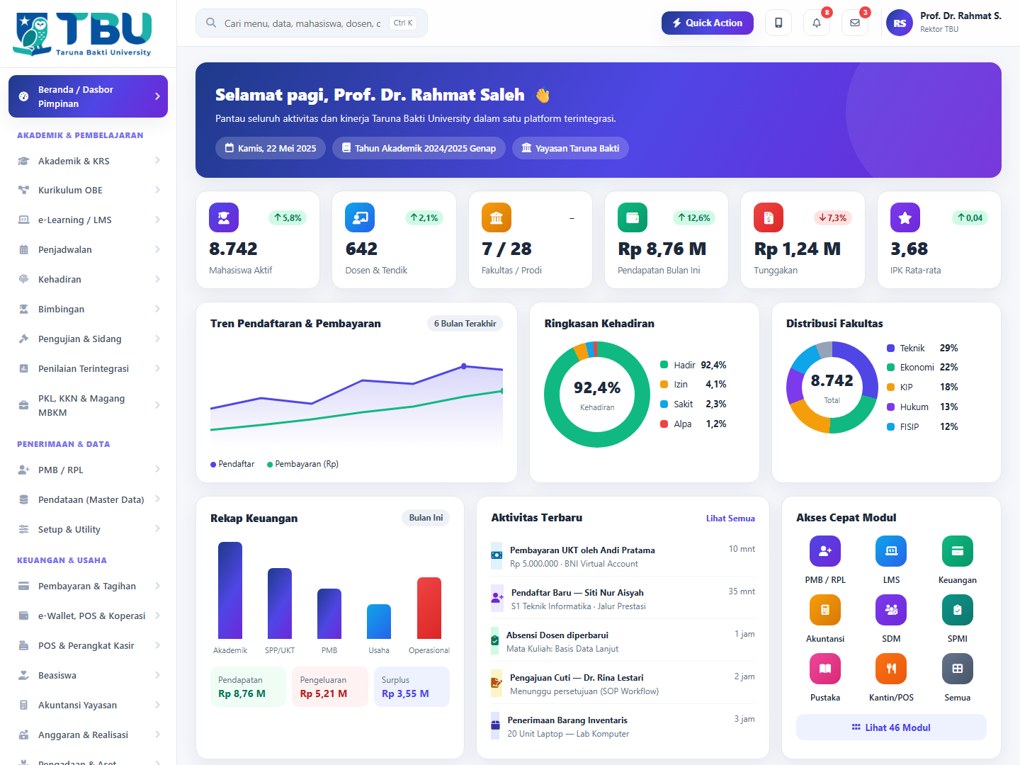
Gambar 1. Dasbor Pimpinan — seluruh aktivitas dan kinerja kampus dalam satu layar.
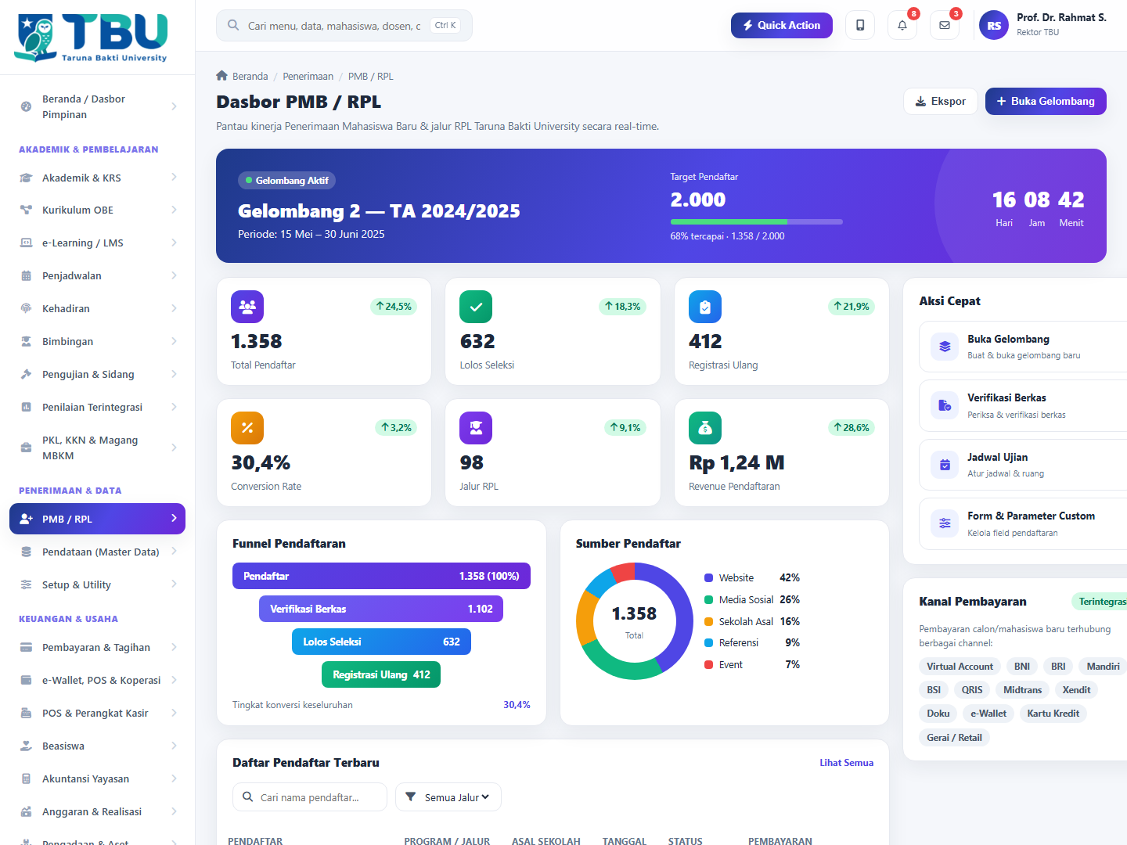
Gambar 2. Dasbor PMB / RPL — gelombang penerimaan, funnel seleksi, dan kanal pembayaran.
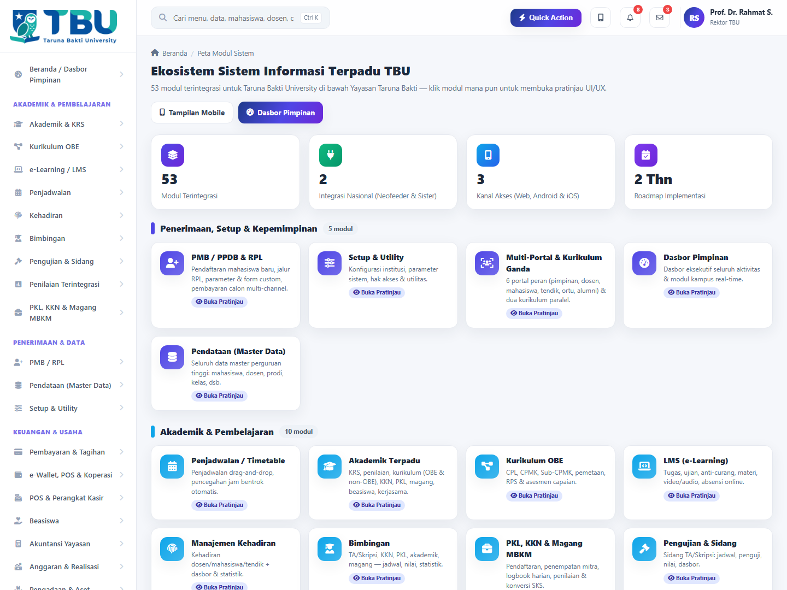
Gambar 3. Peta 53 modul terintegrasi dalam satu ekosistem sistem informasi.

5.2 Akses Mobile — Android, iOS & Web Responsif
Seluruh layanan dapat diakses dari genggaman. Selain versi desktop, TBU memperoleh aplikasi mobile serta tampilan web yang secara otomatis menyesuaikan diri khusus untuk perangkat ponsel.
- Aplikasi native Android & iOS, tersedia melalui Google Play dan App Store.
- Tampilan web responsif: saat sistem dibuka via browser ponsel, antarmuka otomatis beralih ke tata letak khusus mobile.
- Beranda ringkas: sapaan pengguna, statistik singkat, akses cepat modul, dan notifikasi push.
- Fitur lapangan langsung dari ponsel: presensi QR/GPS, pembayaran, persuratan, dan pengajuan.
- Satu akun dan satu basis data yang sama dengan versi desktop — data selalu selaras secara real-time.
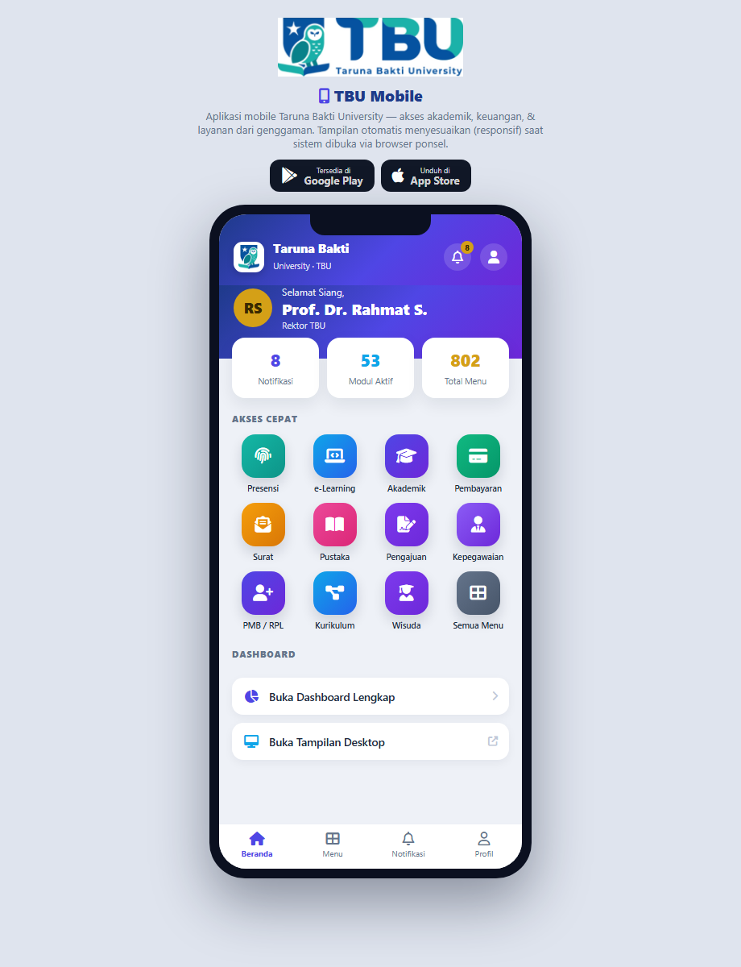
Gambar 4. Aplikasi mobile TBU (Android & iOS) dan tampilan web responsif khusus ponsel.

6. Tahapan Implementasi (2 Tahun)

Implementasi diusulkan bertahap selama 24 bulan. Urutan disusun melalui analisis urgensi dengan prinsip: fondasi (prasyarat seluruh modul) didahulukan, diikuti sumber pendapatan dan modul yang terikat waktu, kepatuhan pelaporan, operasional pembelajaran, lalu tata kelola mutu serta integrasi penuh dengan Yayasan.

6.1 Tahun Pertama — Semester 1 (Prioritas Tertinggi)
Fokus: fondasi sistem, sumber pendapatan, dan kepatuhan. Diurutkan dari yang paling urgen:
Urutan & Modul | Alasan Prioritas | Urgensi
1. Setup & Utility + Master Data + Hak Akses | Prasyarat seluruh modul — tanpa ini tidak ada yang dapat berjalan. | Sangat Urgen
2. SDM & Kepegawaian | Basis data dosen/tendik untuk akademik dan payroll. | Sangat Urgen
3. PMB / RPL + Integrasi Payment | Terikat siklus penerimaan dan sumber pendapatan utama. | Sangat Urgen
4. Keuangan Mahasiswa | Arus kas kampus, pembayaran multi-channel. | Urgen
5. Akademik Inti (Kurikulum OBE/non-OBE, Penjadwalan, KRS) | Operasional perkuliahan semester berjalan. | Urgen
6. Integrasi Neo Feeder + SISTER | Kepatuhan pelaporan nasional (terikat tenggat). | Urgen

6.2 Tahun Pertama — Semester 2
Fokus: mengoperasikan pembelajaran dan layanan harian.
- Manajemen Kehadiran (dosen, mahasiswa, tendik).
- LMS + Penilaian terintegrasi (tugas, ujian CBT, materi, absensi online).
- Persuratan + Pengajuan (SOP/Workflow) + Anjungan Informasi.
- Dasbor Pimpinan (konsolidasi seluruh aktivitas kampus).
- Perpustakaan + Repository Institusi.
- e-Wallet / POS / Koperasi / Kantin (unit usaha kampus).

6.3 Tahun Kedua
Fokus: mutu, kinerja, riset, dan integrasi penuh dengan Yayasan (umumnya bersifat lanjutan dan memerlukan koordinasi lintas unit).
Semester 3: Bimbingan & Sidang; Kelulusan & Wisuda; Alumni & Tracer Study; Kinerja (SKP/KPI); Angket & EDOM; BKD; Penelitian & PPM dan pengelolaan jurnal.
Semester 4: SPMI & AMI; Akreditasi Multi-LAM; DMS; Payroll dan Akuntansi Yayasan; Pengadaan & DPC (integrasi pusat); Prestasi, Kedisiplinan, dan Pengaduan; Sertifikat & Kursus; serta Fasilitas (Antar Jemput, Kunjungan Tamu/Pustaka, dan kesiapan SIM Klinik/RS).

6.4 Dasar Penentuan Prioritas
Tingkat | Kategori | Contoh Modul
1 | Fondasi (Prasyarat) | Setup, Master Data, SDM, Hak Akses
2 | Pendapatan & Terikat Waktu | PMB/RPL, Keuangan, Payment
3 | Kepatuhan | Neo Feeder, SISTER, (persiapan Akreditasi)
4 | Operasional Akademik | Kurikulum, Jadwal, KRS, Kehadiran, LMS
5 | Governance & Mutu | SPMI/AMI, Kinerja, SPI, Audit
6 | Lanjutan & Integrasi Pusat | Payroll/Akuntansi Yayasan, Fasilitas

7. Manfaat & Dampak

Aspek | Manfaat bagi TBU & Yayasan
Efisiensi | Proses manual berkurang drastis; layanan lebih cepat dan akurat.
Keputusan | Data real-time dalam satu layar untuk pimpinan dan Yayasan.
Kepatuhan | Pelaporan Neo Feeder/SISTER dan persiapan akreditasi menjadi lebih ringan.
Pendapatan | Penerimaan dan pembayaran termonitor; tunggakan dapat ditekan.
Pengalaman | UI/UX modern dan responsif bagi seluruh sivitas akademika.
Skalabilitas | Siap tumbuh mengikuti kebutuhan, hingga SIM Klinik/RS bila diperlukan.

8. Penutup

Kami berkeyakinan bahwa Sistem Informasi Terpadu ini akan menjadi fondasi transformasi digital Taruna Bakti University yang berkelanjutan — menyatukan seluruh proses dalam satu platform modern, terukur, dan terintegrasi dengan Yayasan serta pelaporan nasional. Dengan roadmap yang berprioritas dan bertahap, manfaat dapat dirasakan sejak tahun pertama.
Kami siap berdiskusi lebih lanjut untuk menyesuaikan ruang lingkup, tahapan, dan aspek komersial sesuai kebutuhan spesifik TBU. Terima kasih atas kesempatan dan kepercayaan yang diberikan.
Hormat kami,
Tim Solusi Sistem Informasi eCampus
Mitra Transformasi Digital Perguruan Tinggi

Lampiran — Galeri Tampilan Modul

Berikut kumpulan tangkapan layar mockup untuk sebagian besar modul sebagai gambaran nyata antarmuka sistem yang diusulkan untuk Taruna Bakti University.
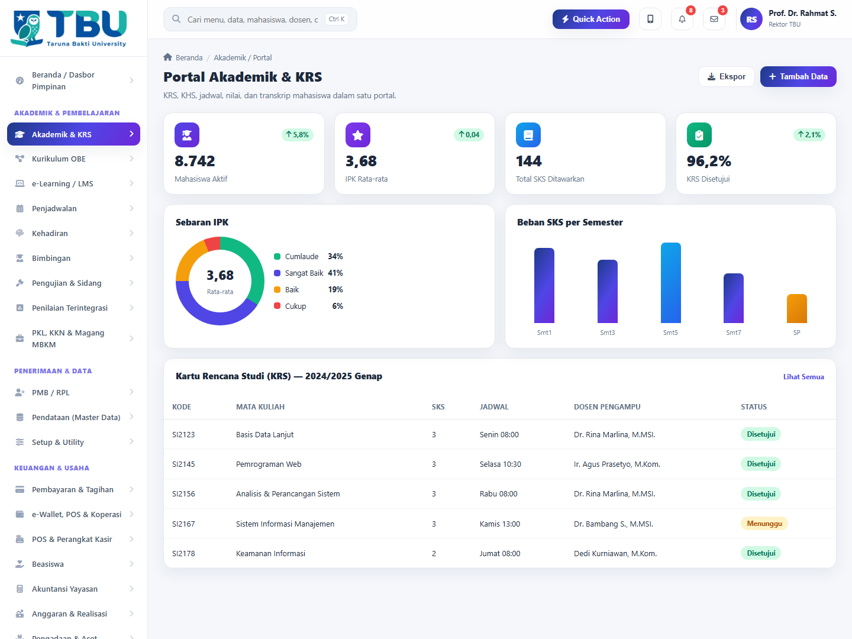  Portal Akademik & KRS | 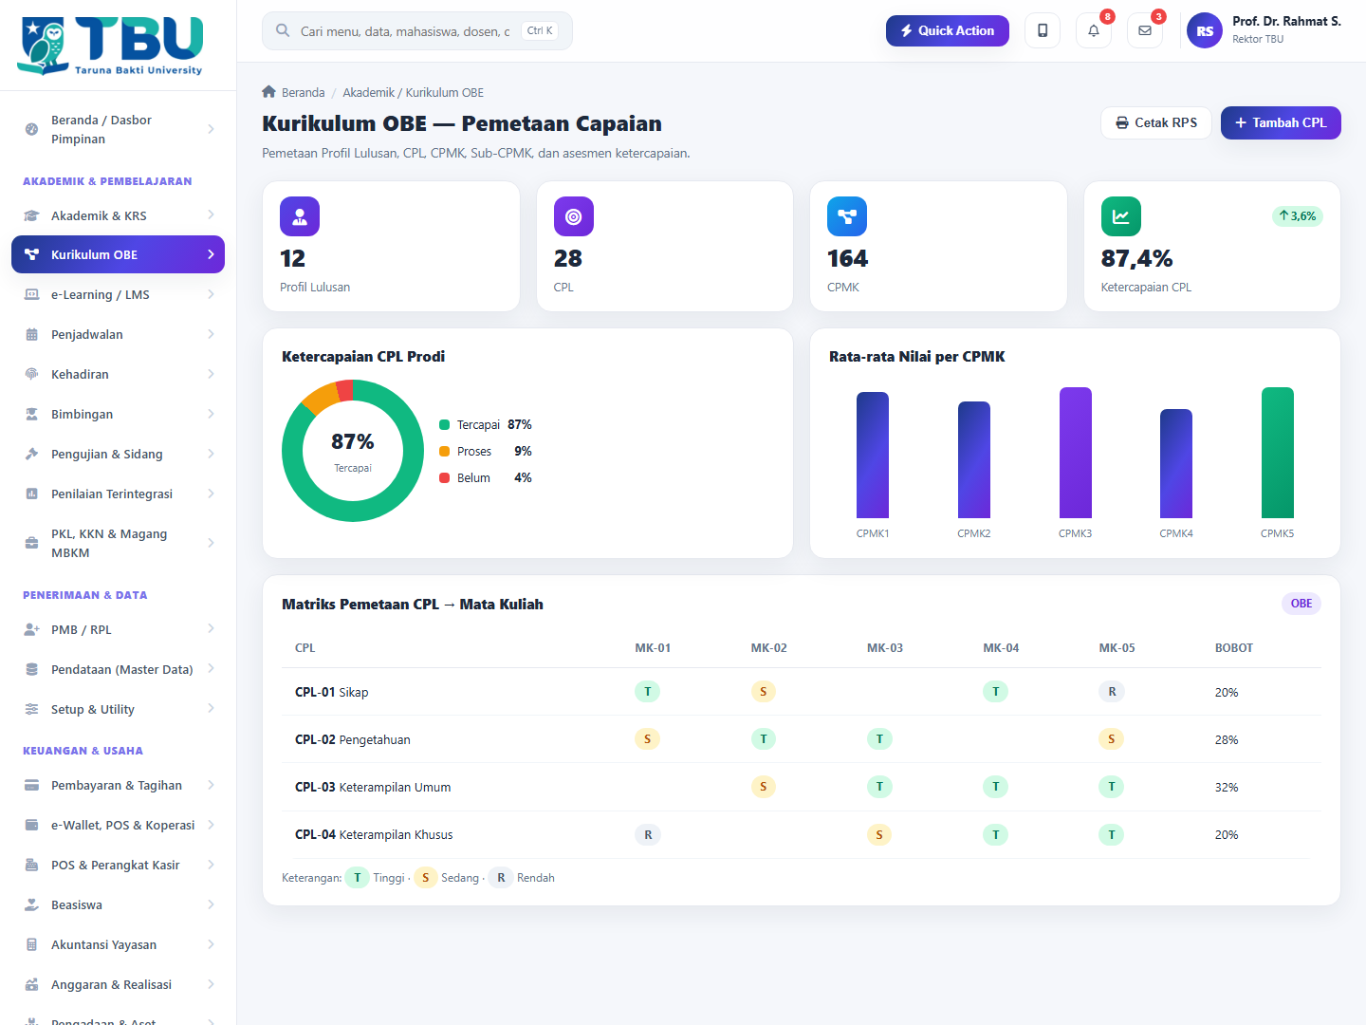  Kurikulum OBE — Pemetaan Capaian
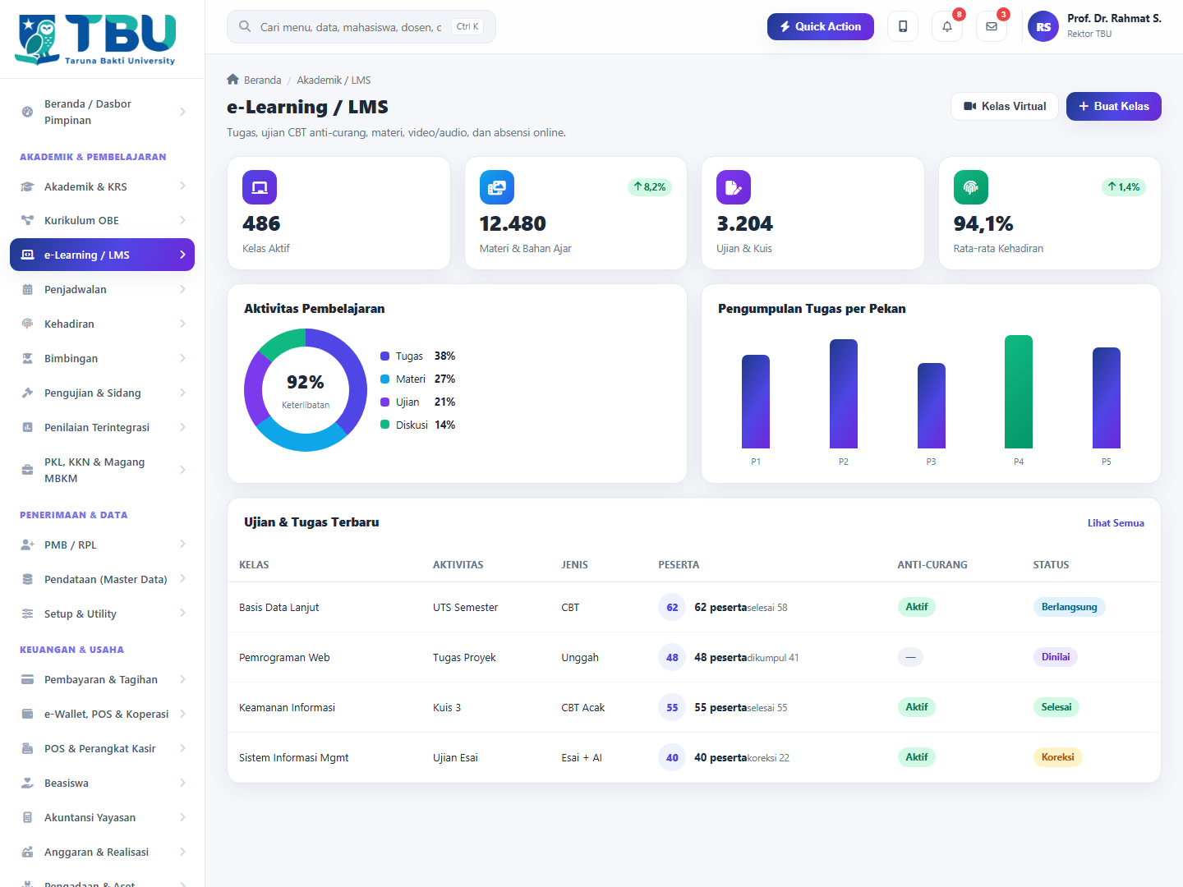  e-Learning / LMS | 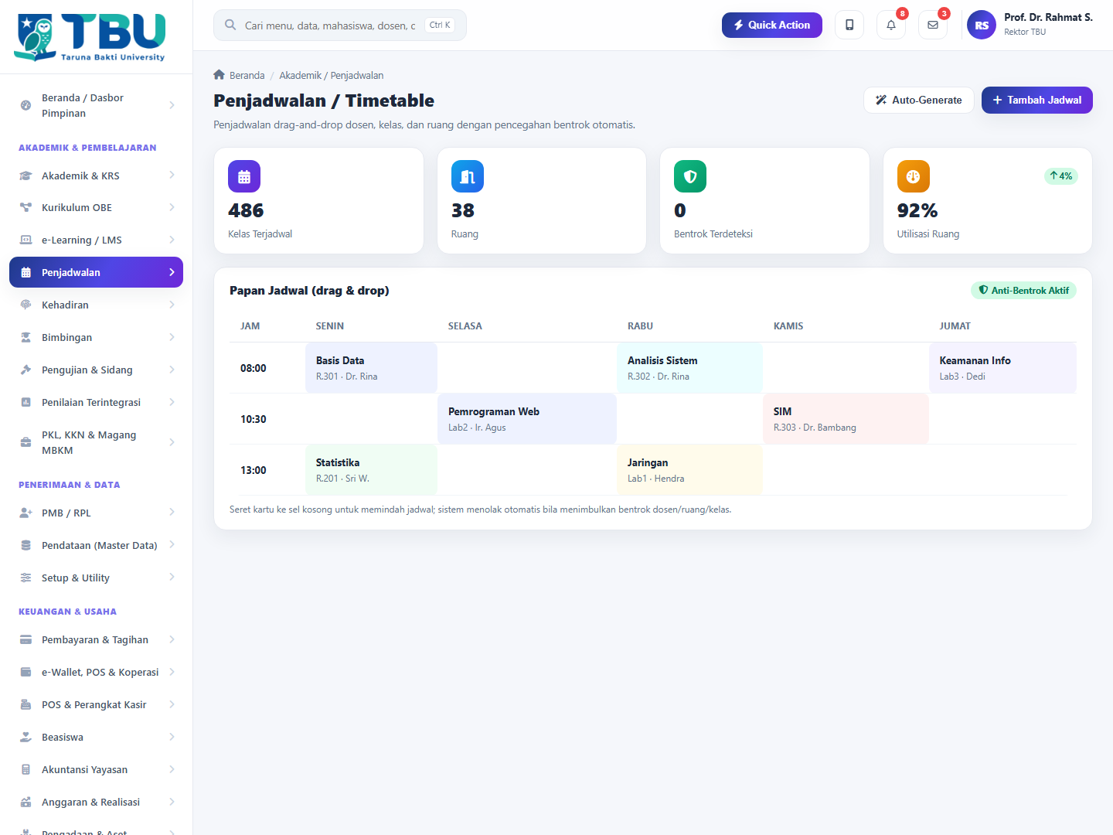  Penjadwalan (drag & drop)
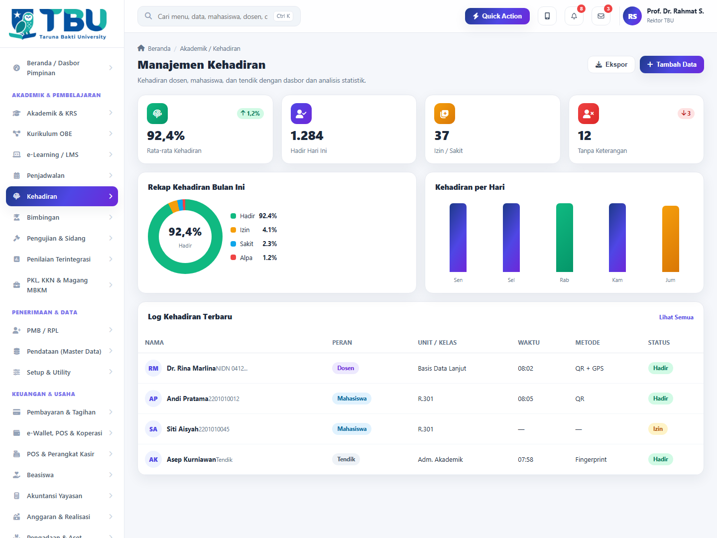  Manajemen Kehadiran | 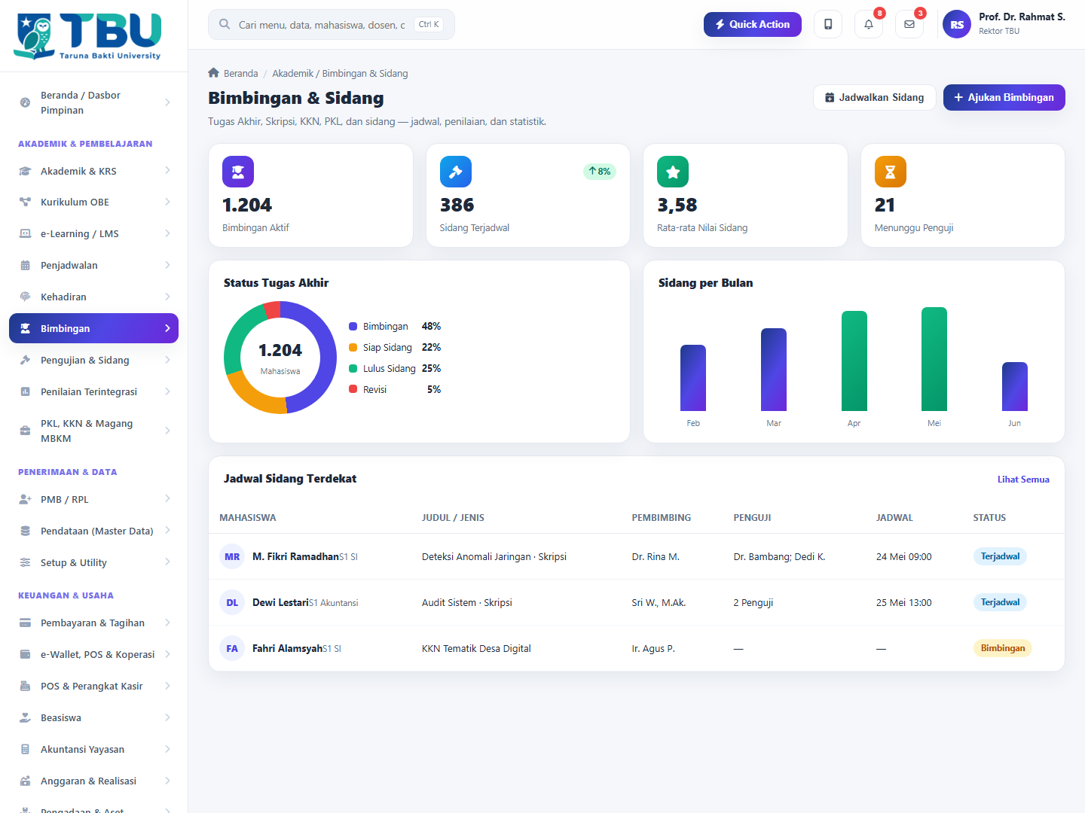  Bimbingan & Sidang
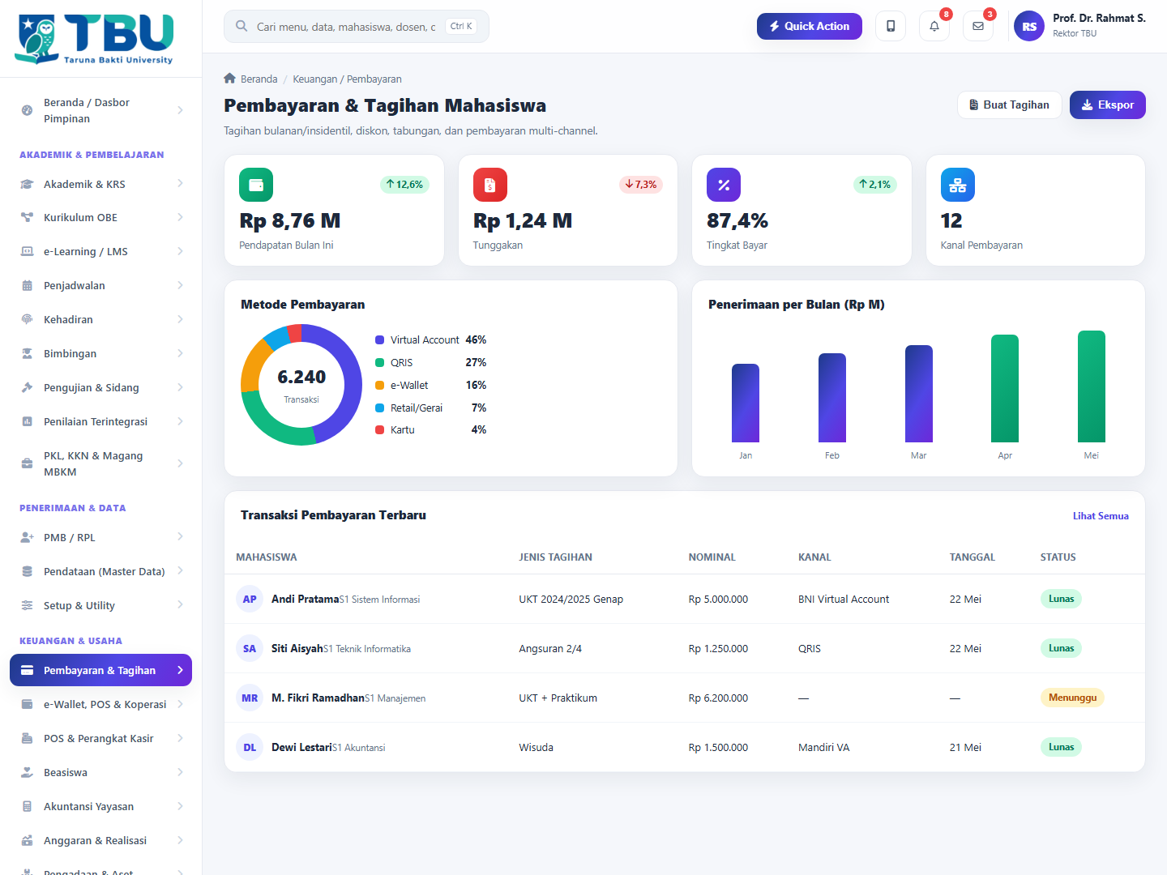  Pembayaran & Tagihan | 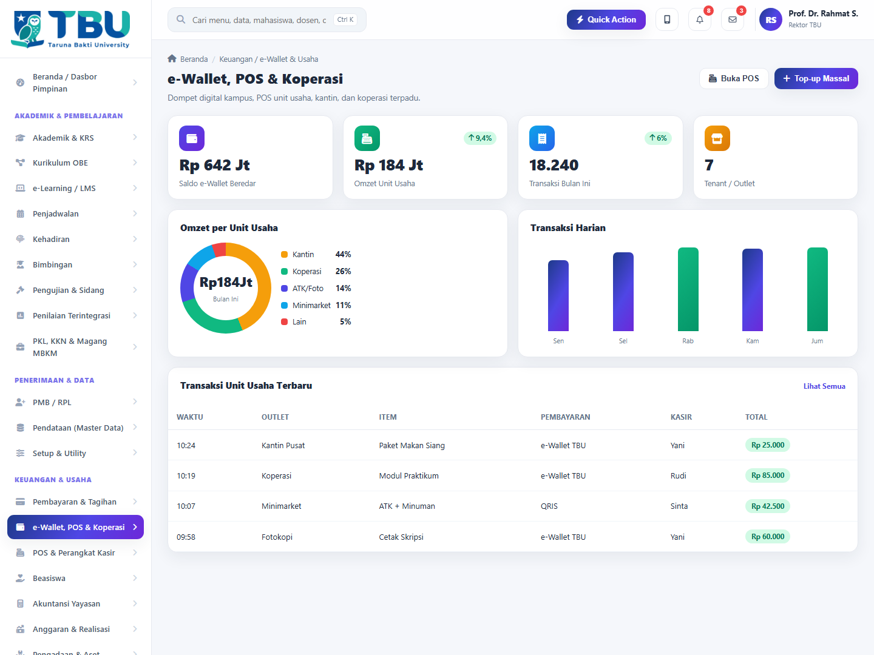  e-Wallet, POS & Koperasi
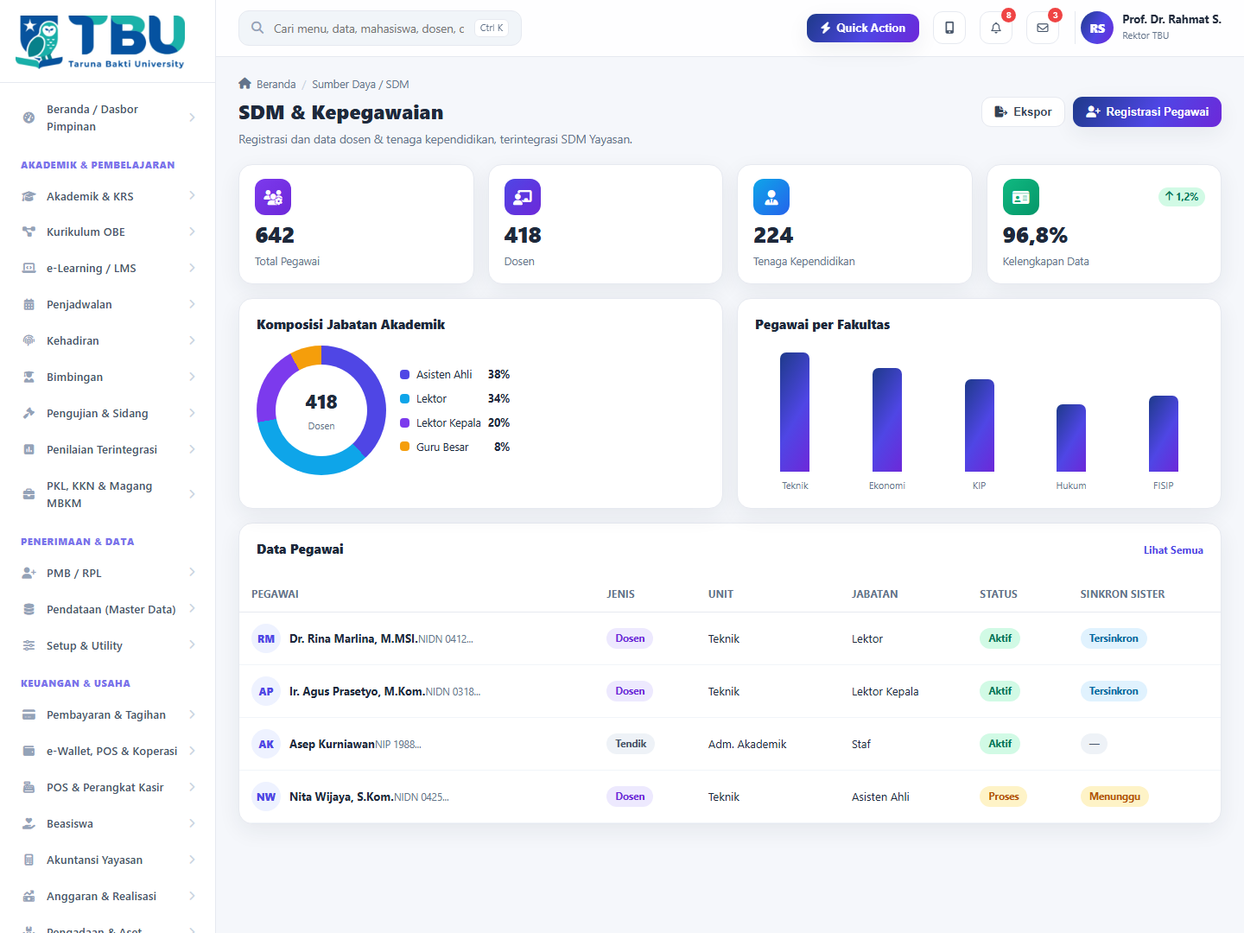  SDM & Kepegawaian | 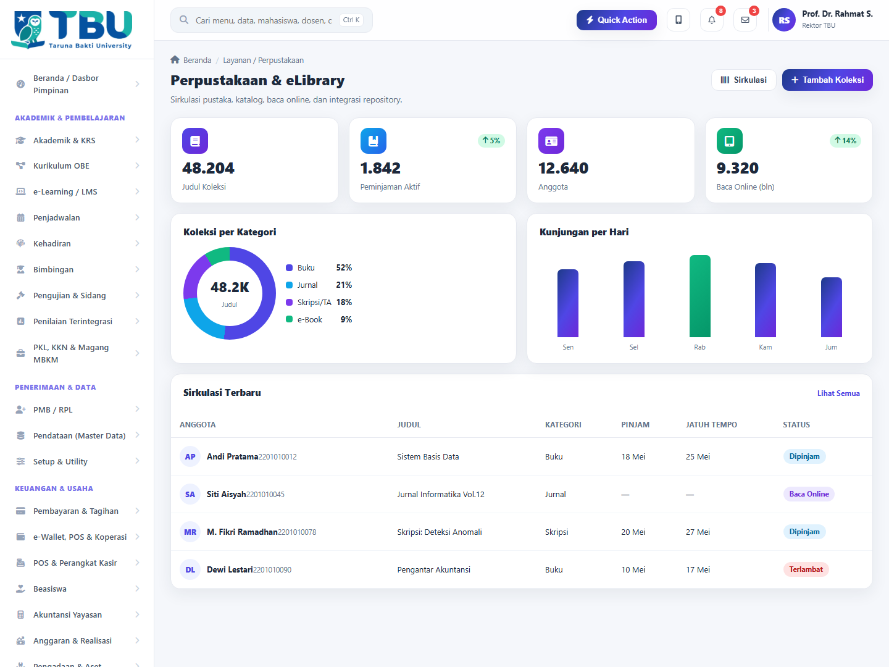  Perpustakaan & eLibrary
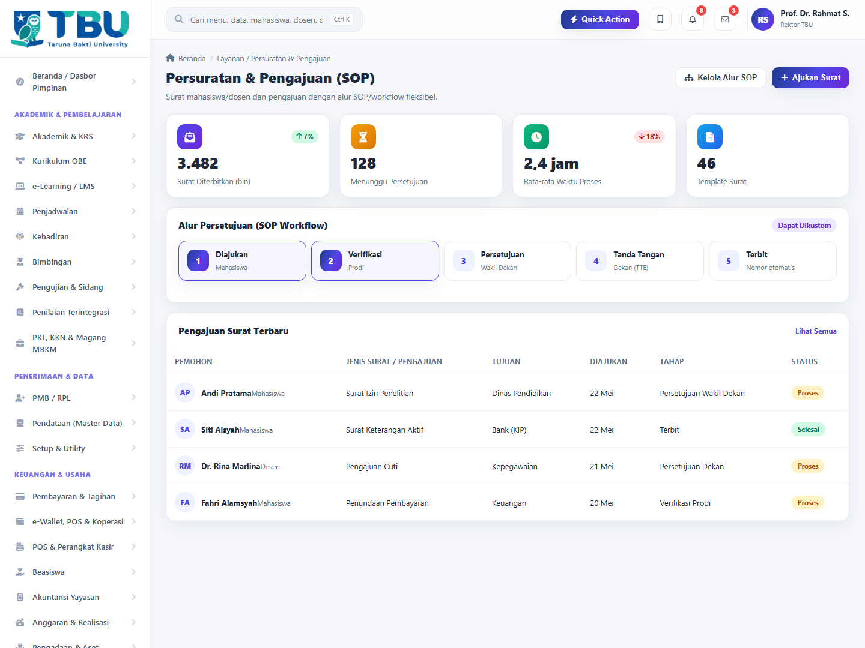  Persuratan & SOP | 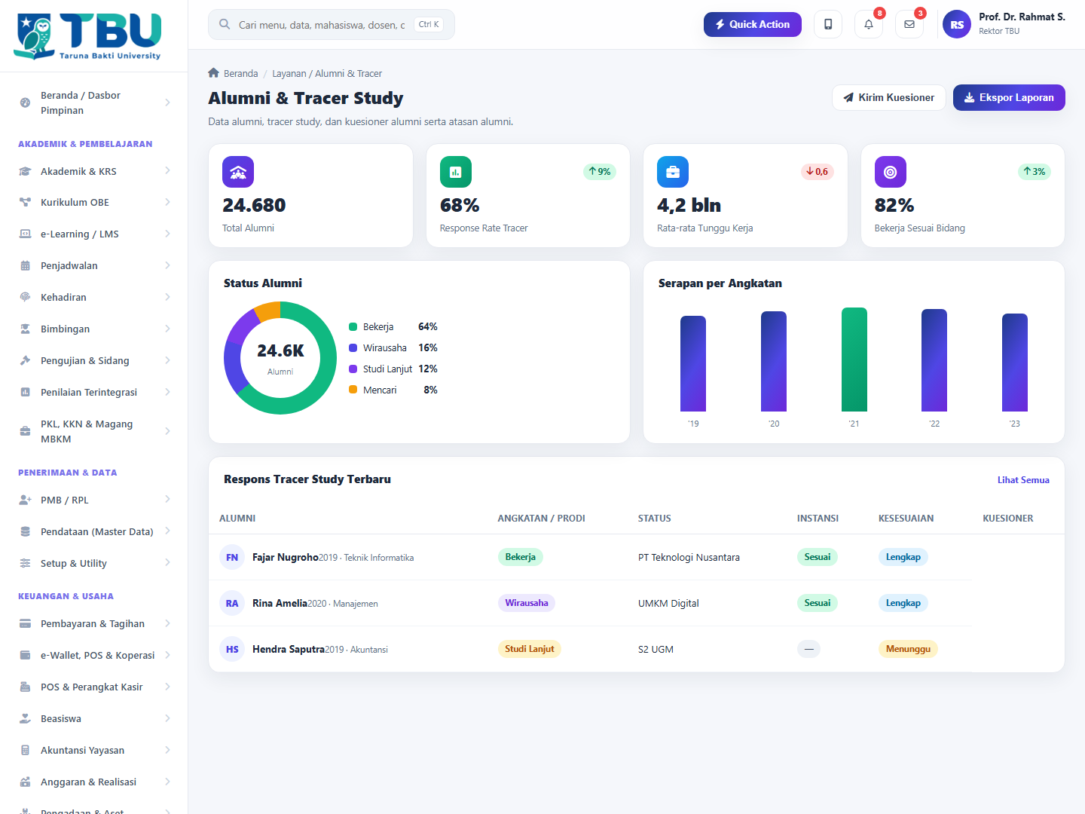  Alumni & Tracer Study
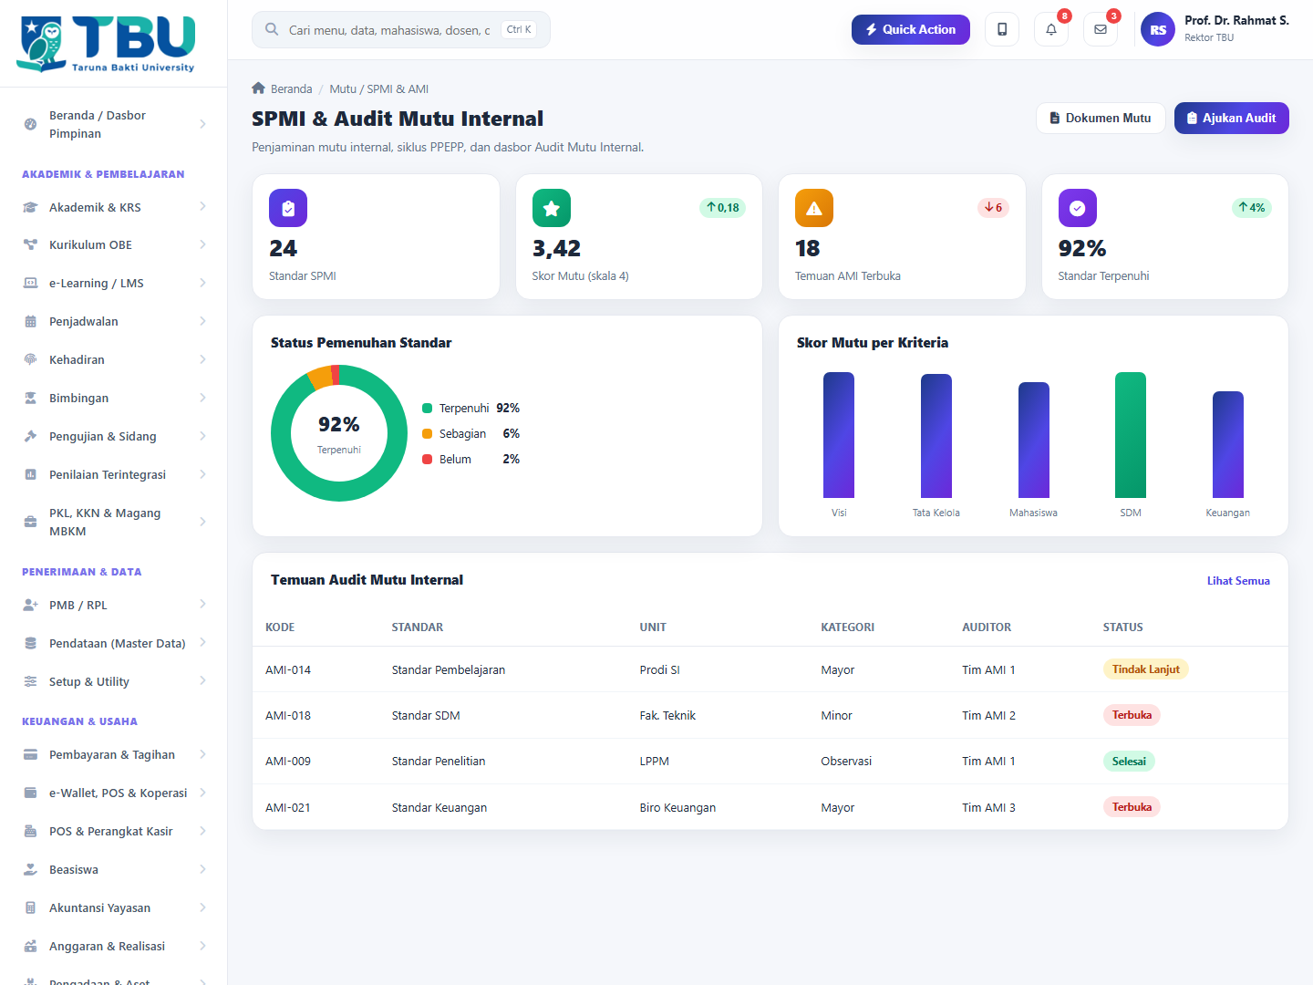  SPMI & Audit Mutu Internal | 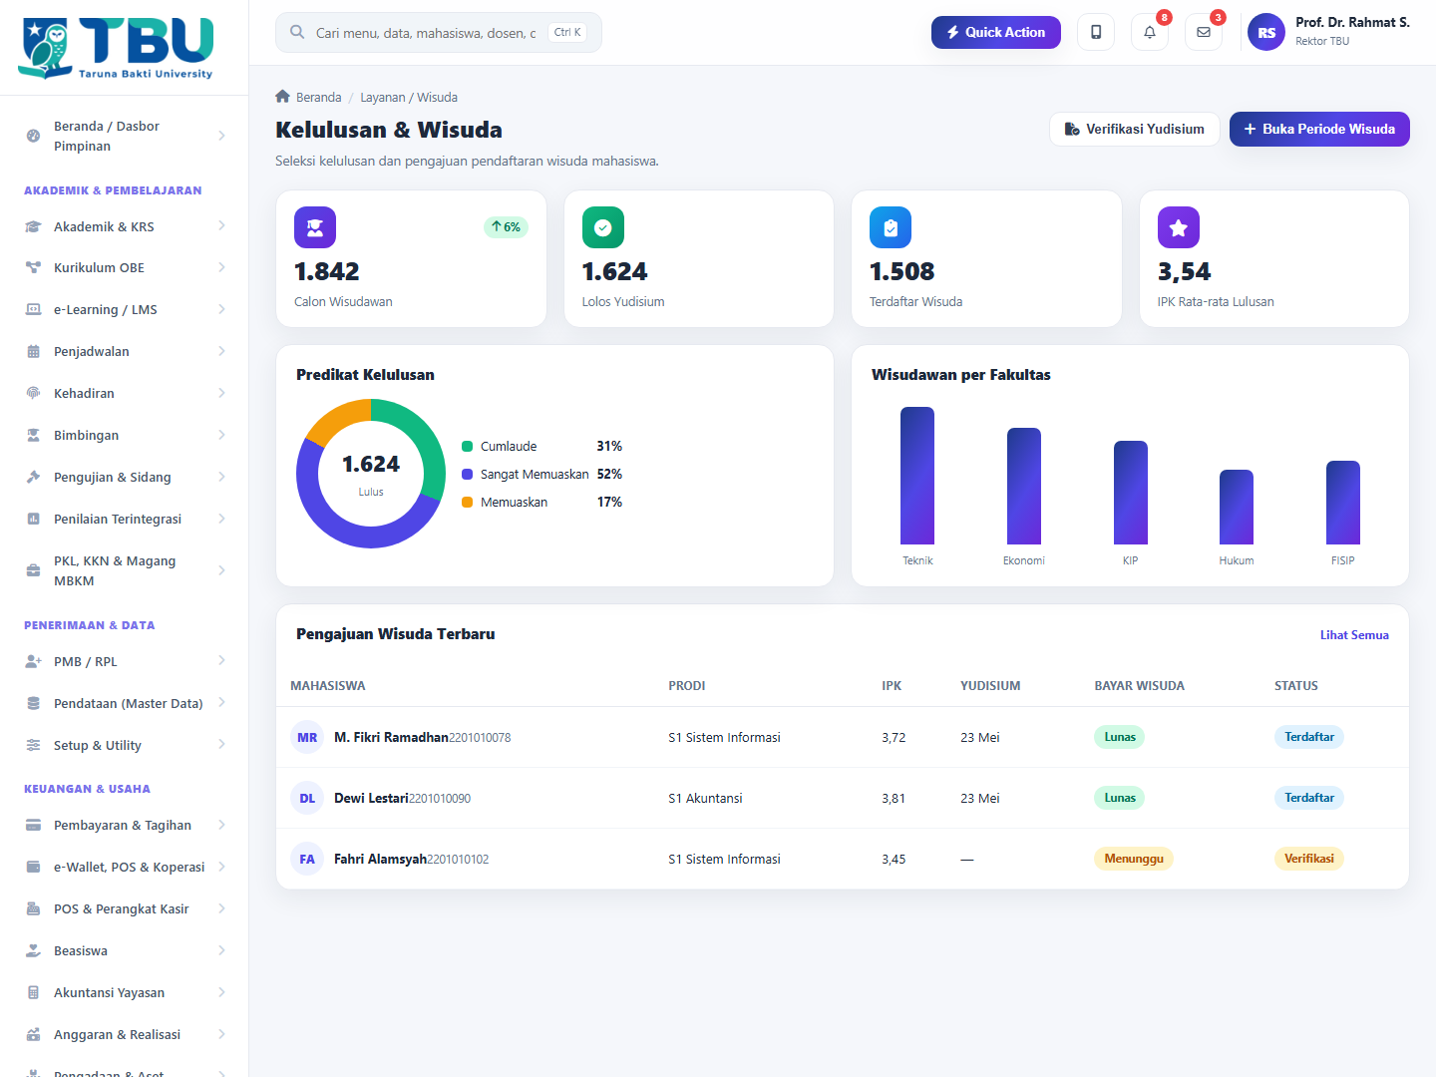  Kelulusan & Wisuda
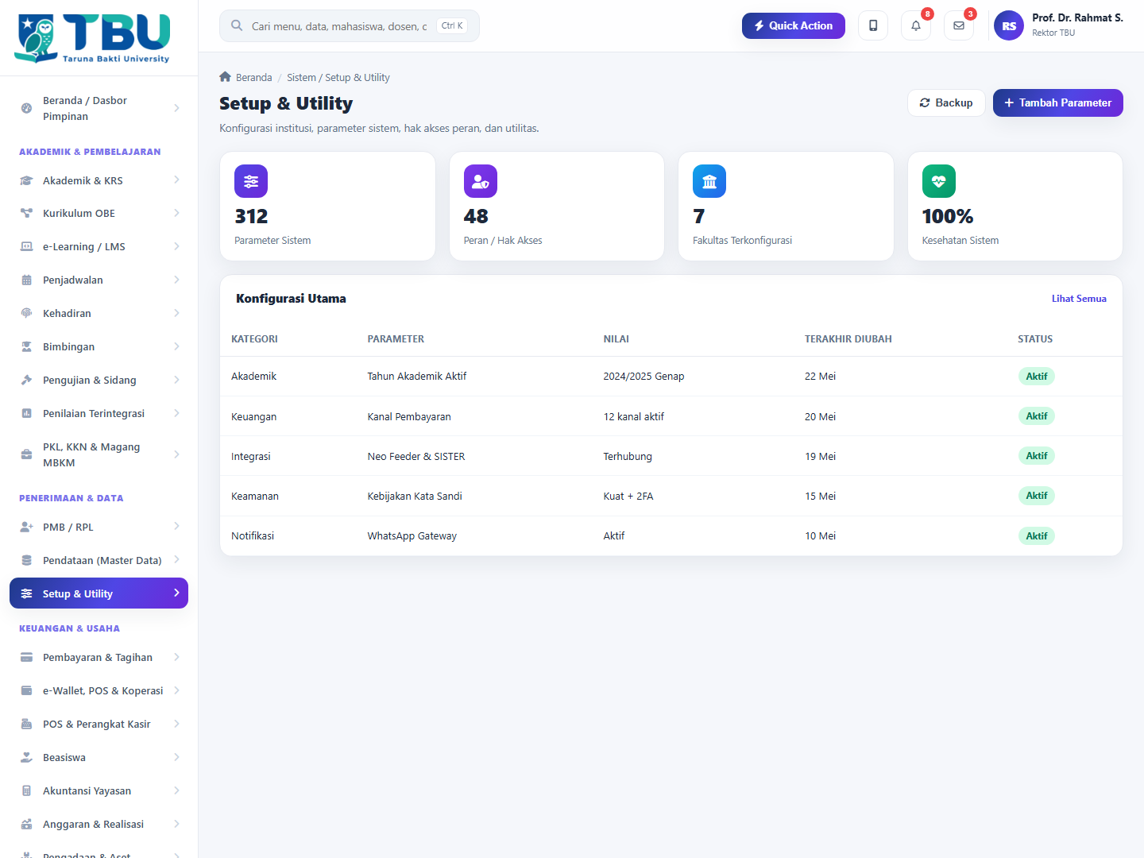  Setup & Utility | 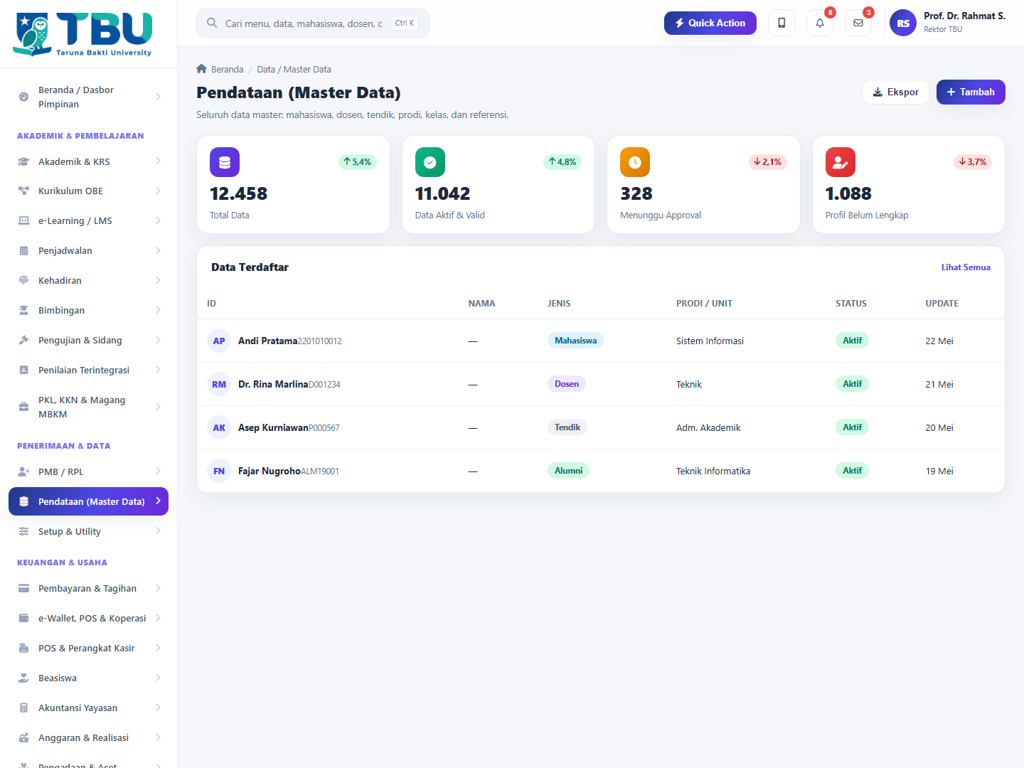  Pendataan / Master Data
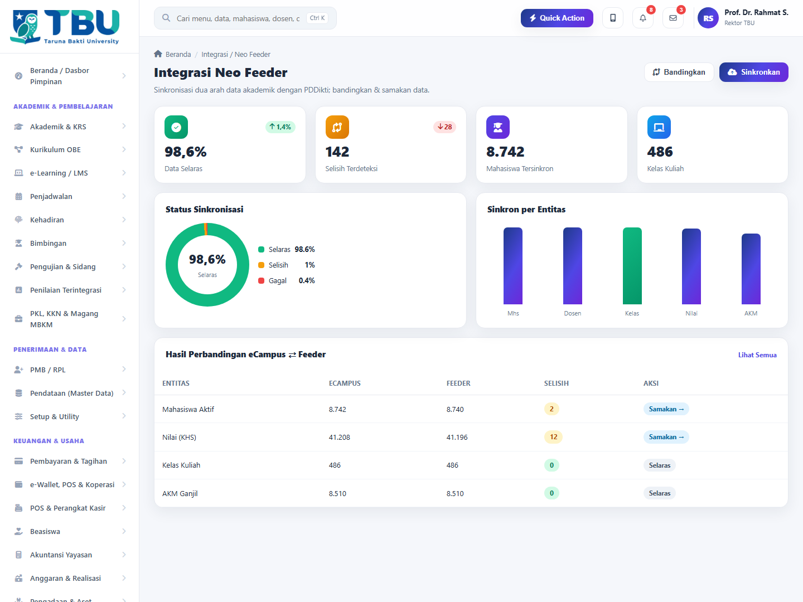  Integrasi Neo Feeder | 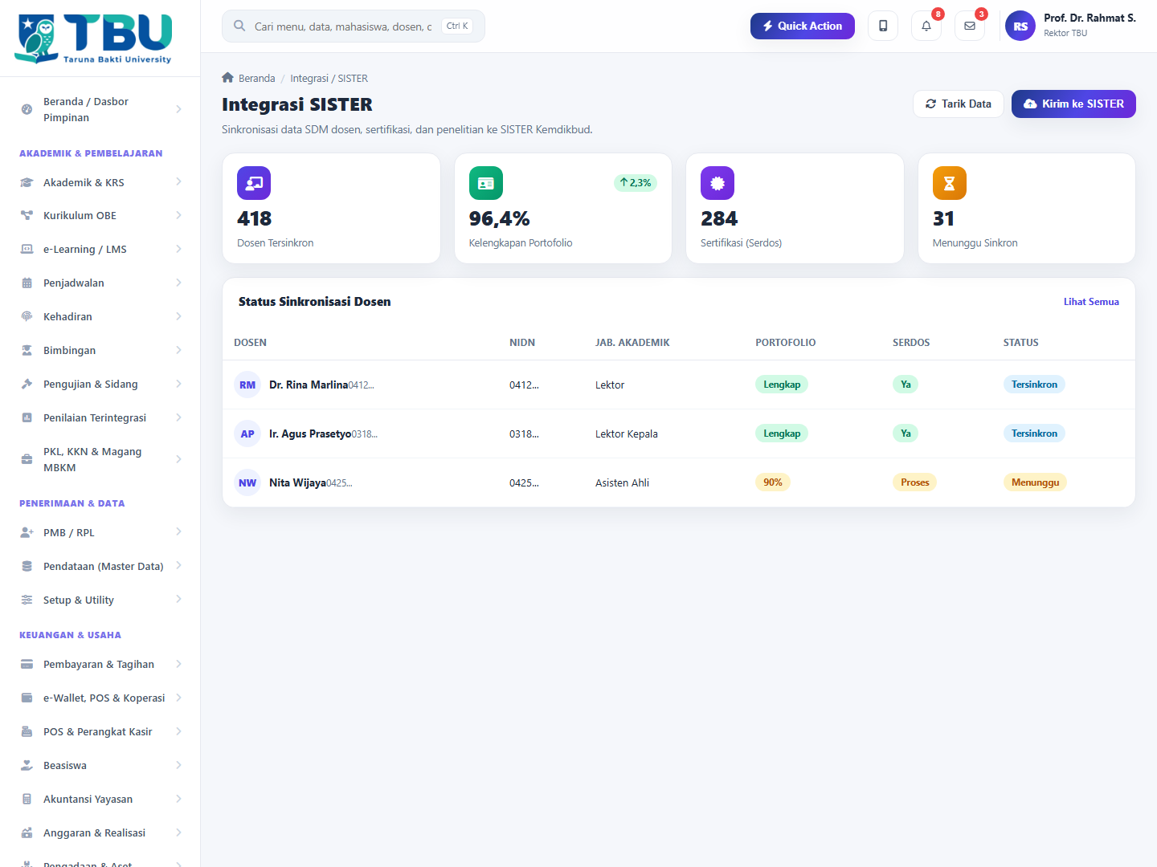  Integrasi SISTER
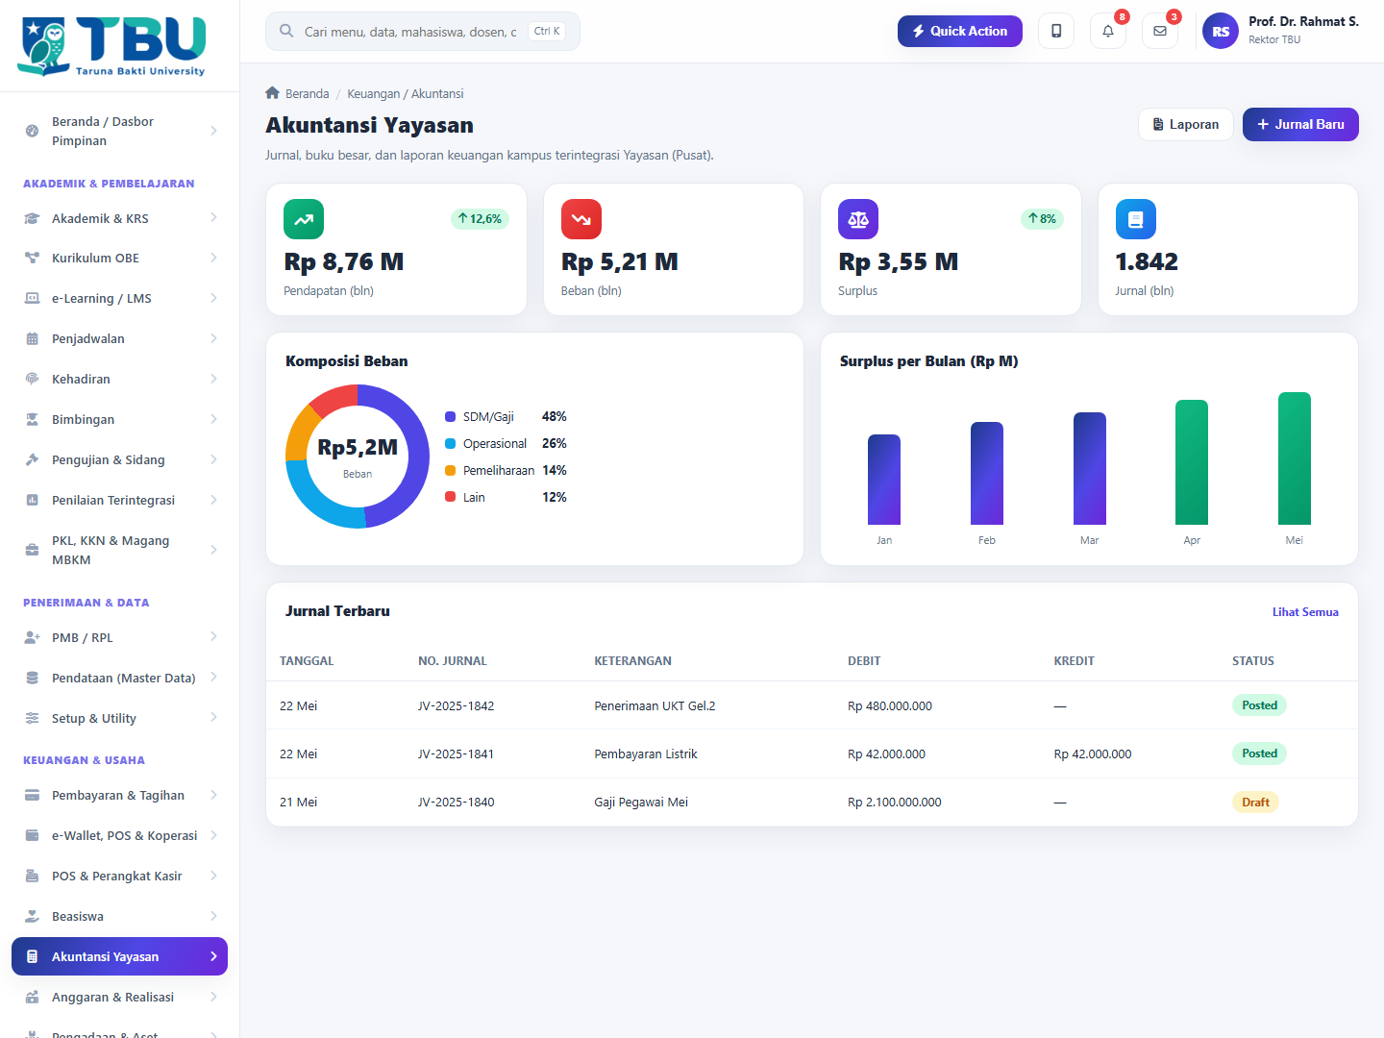  Akuntansi Yayasan | 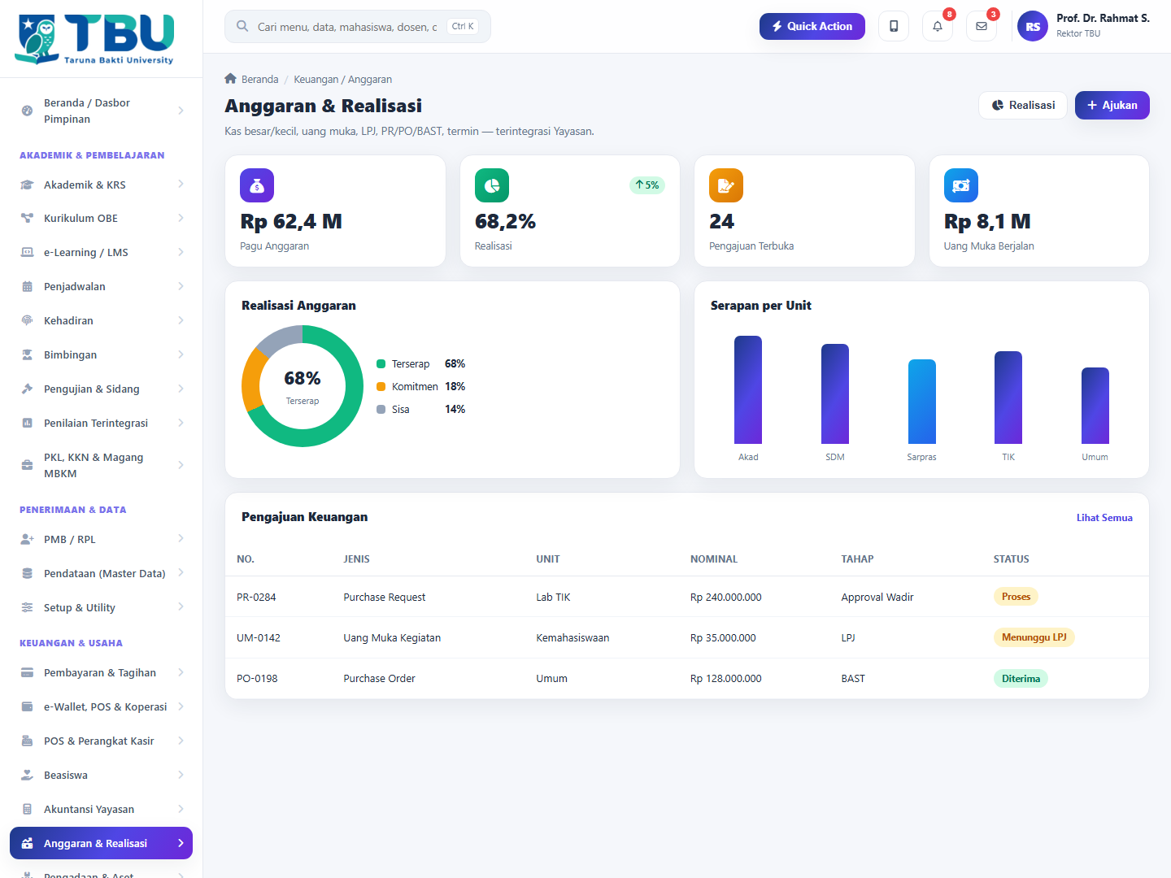  Anggaran & Realisasi
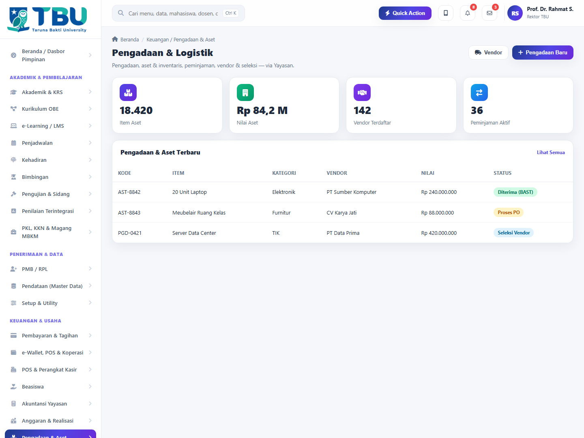  Pengadaan & Logistik | 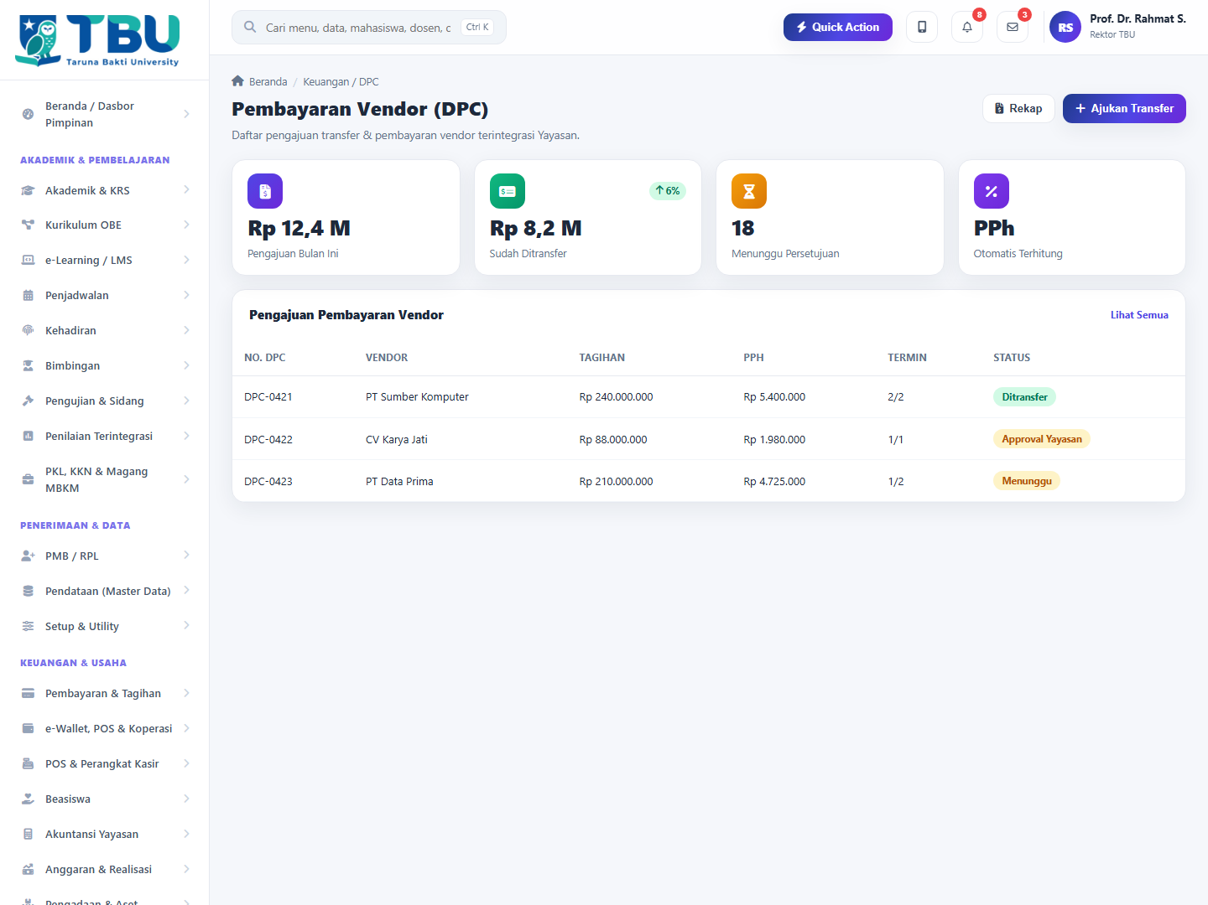  Pembayaran Vendor (DPC)
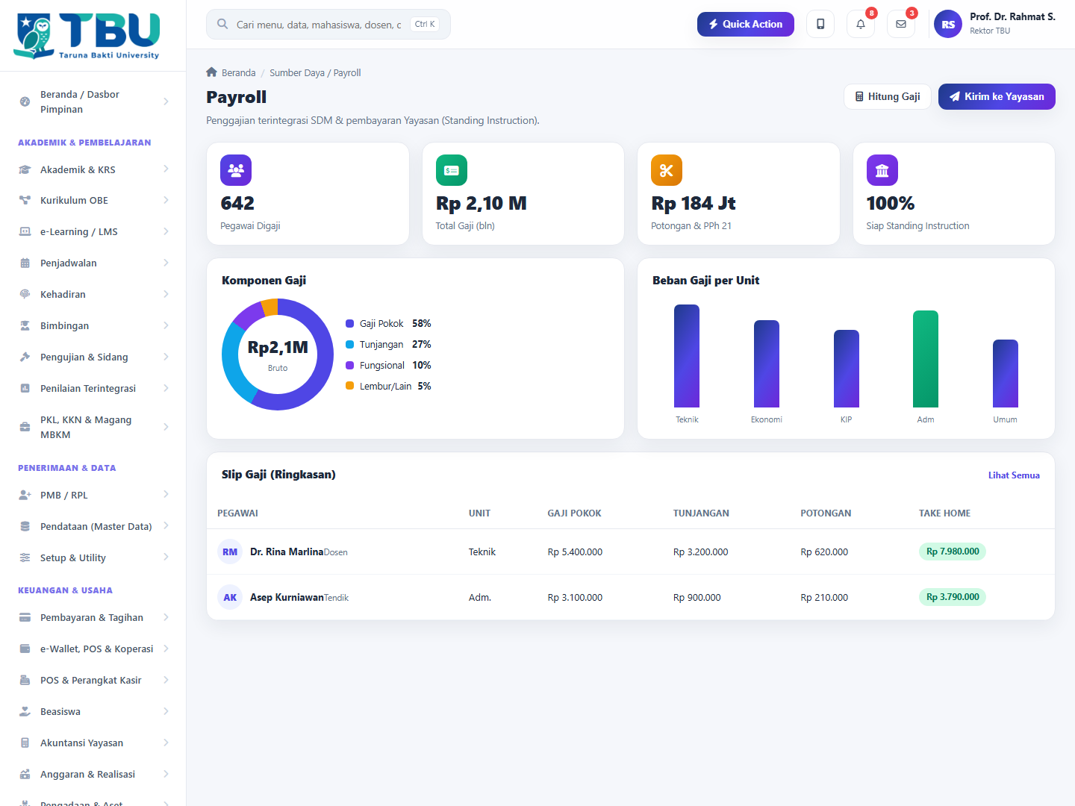  Payroll | 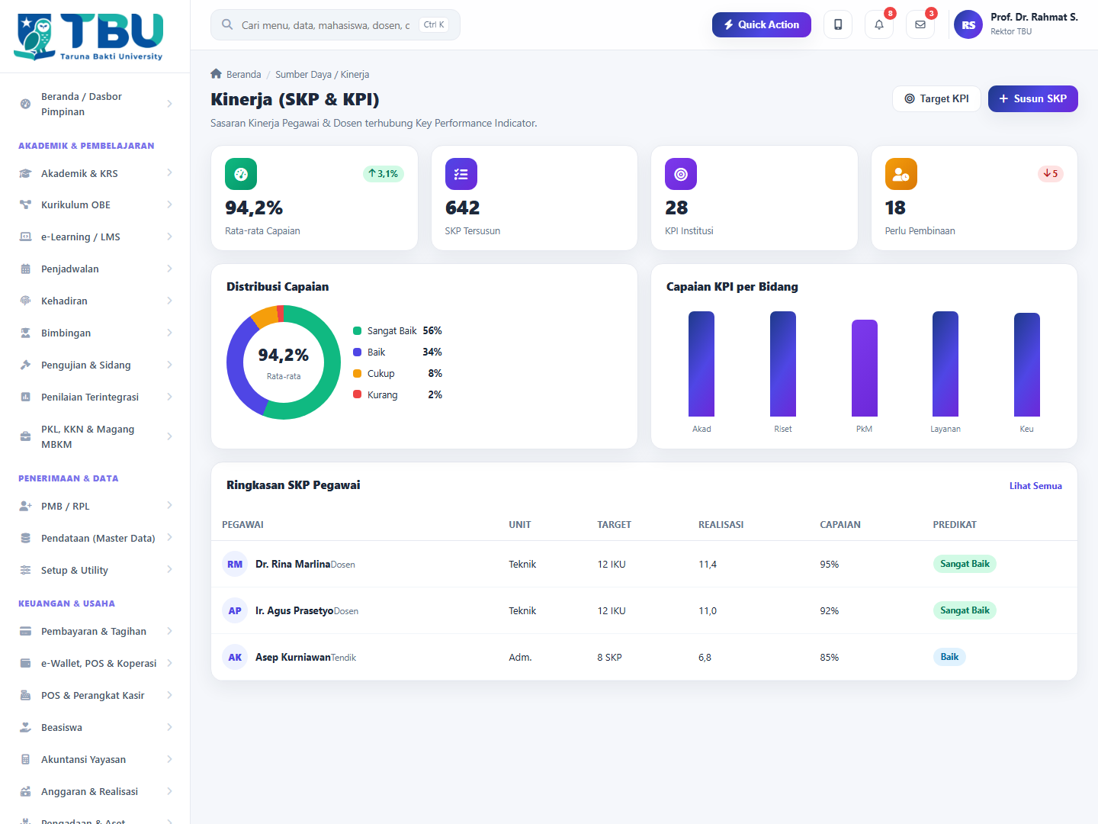  Kinerja (SKP & KPI)
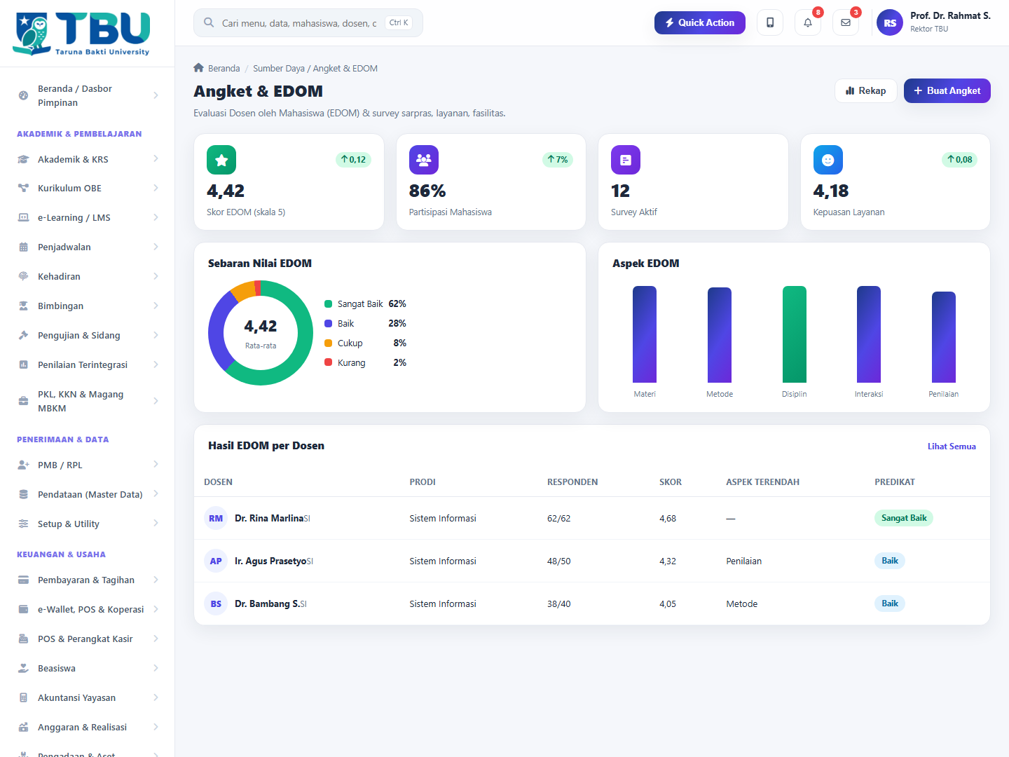  Angket & EDOM | 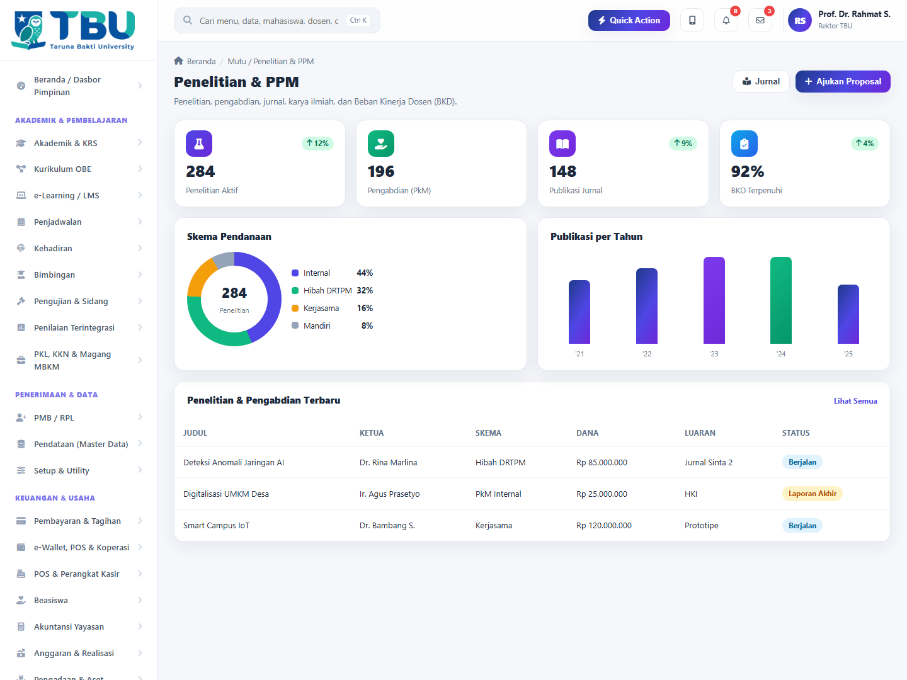  Penelitian & PPM
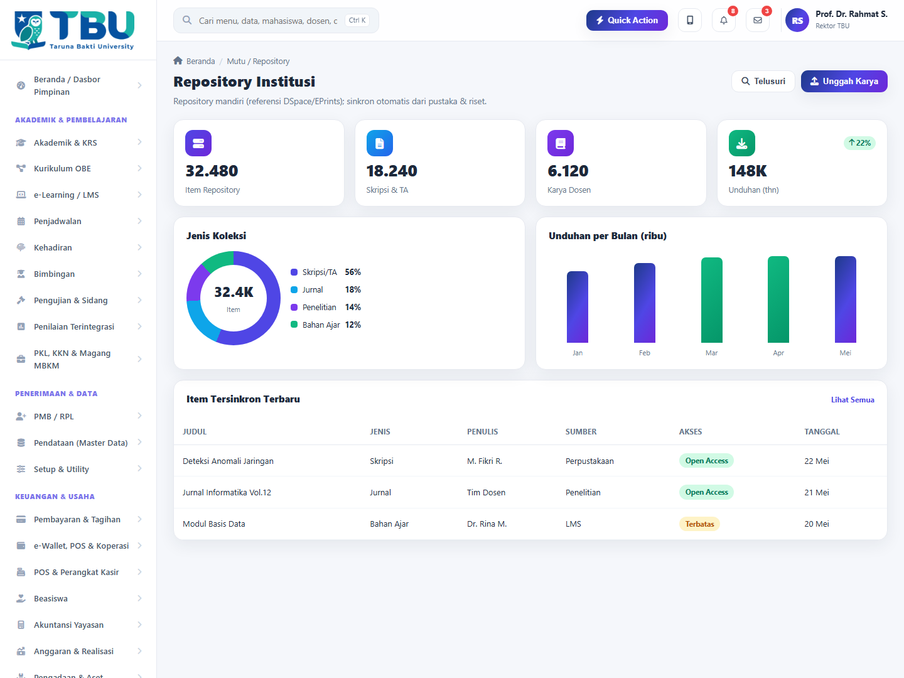  Repository Institusi | 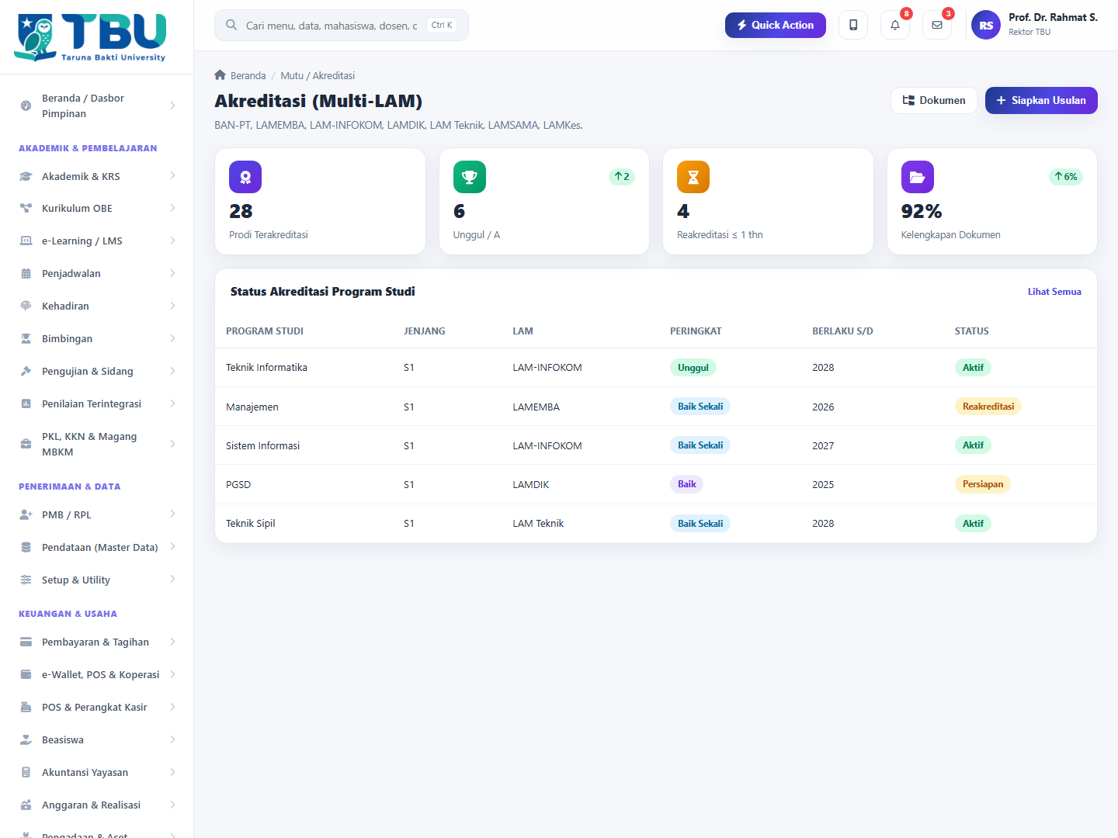  Akreditasi (Multi-LAM)
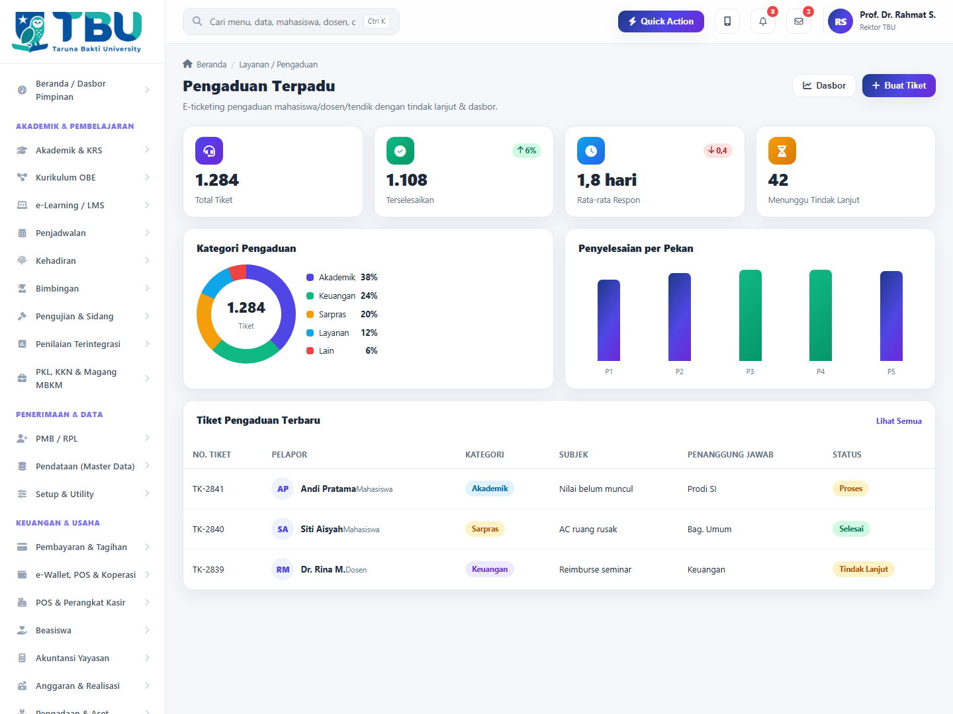  Pengaduan Terpadu | 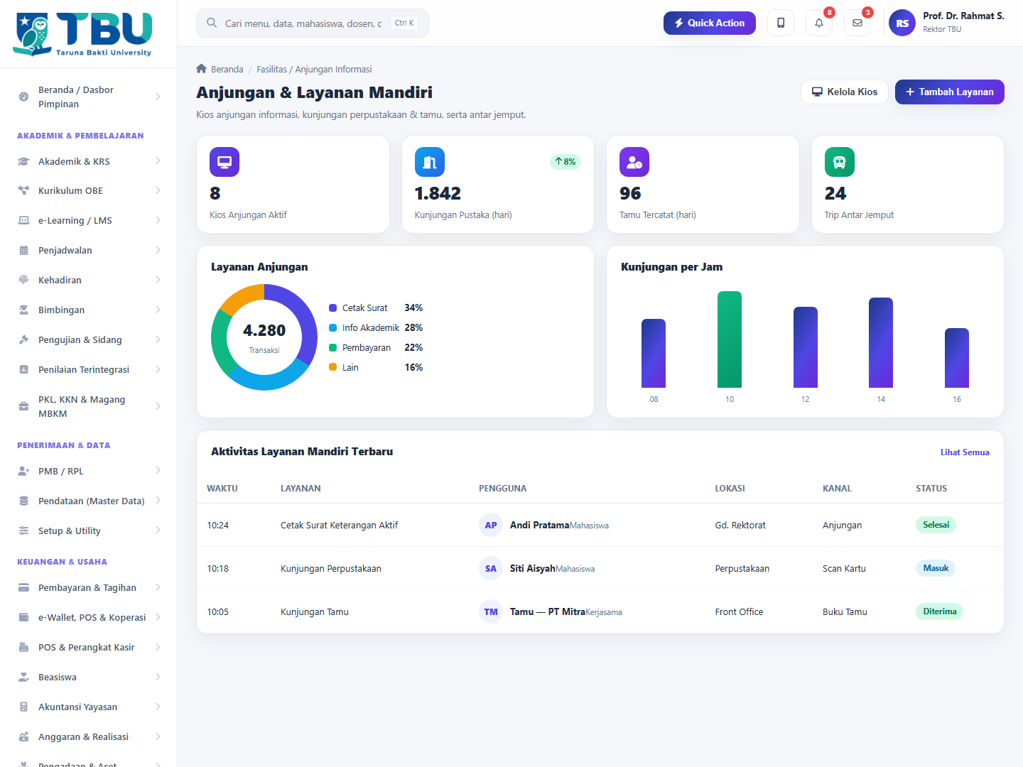  Anjungan & Layanan Mandiri
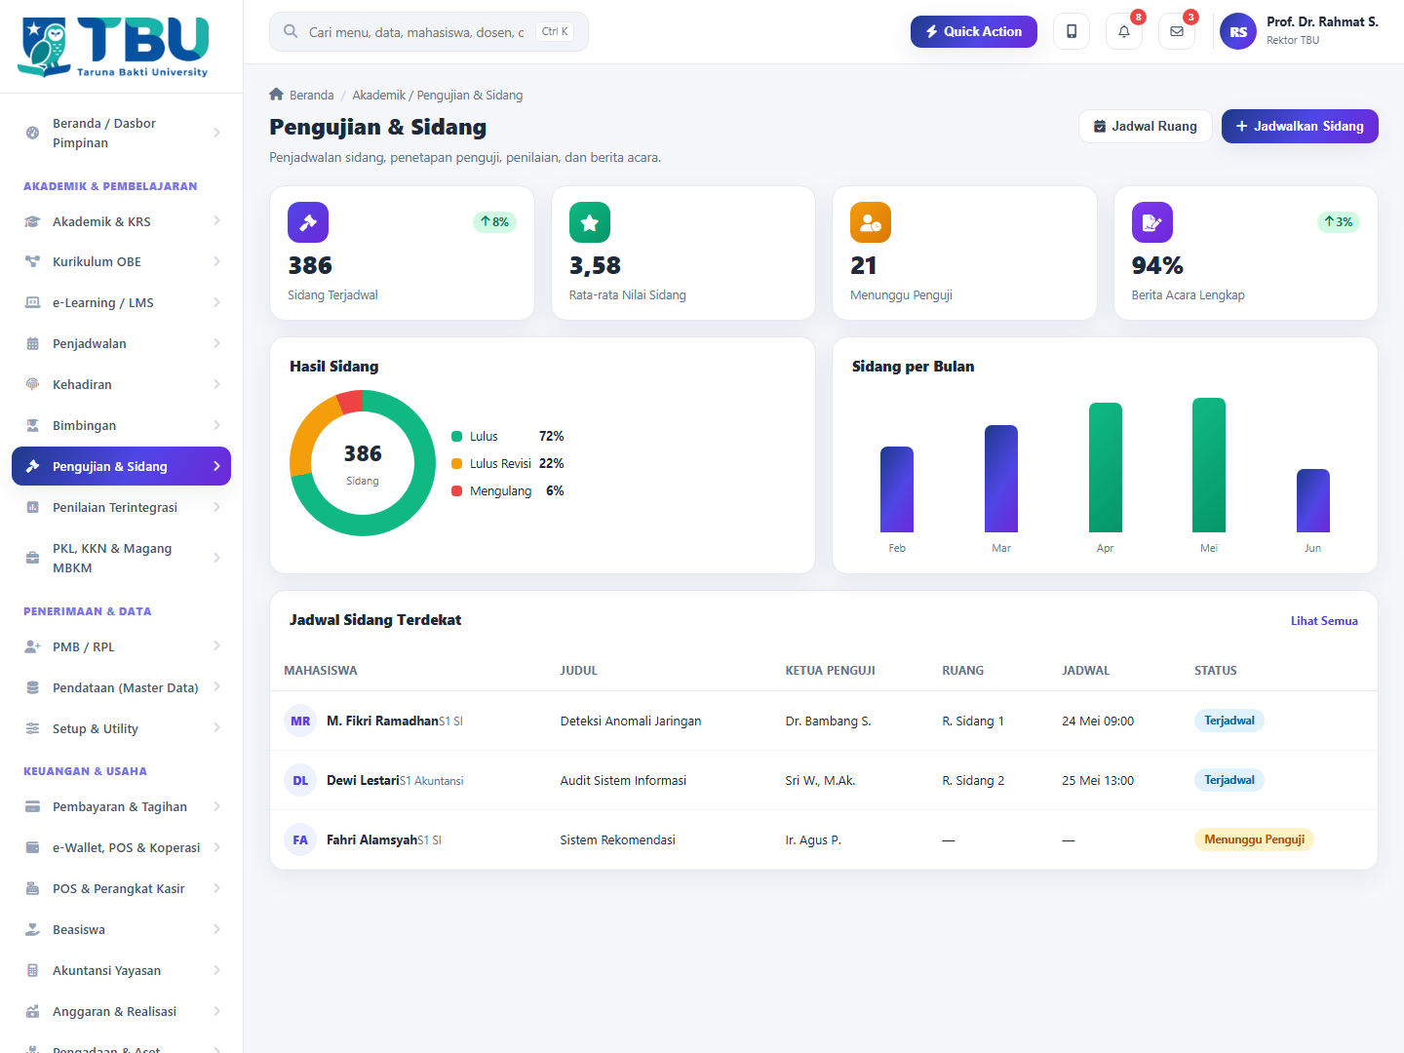  Pengujian & Sidang | 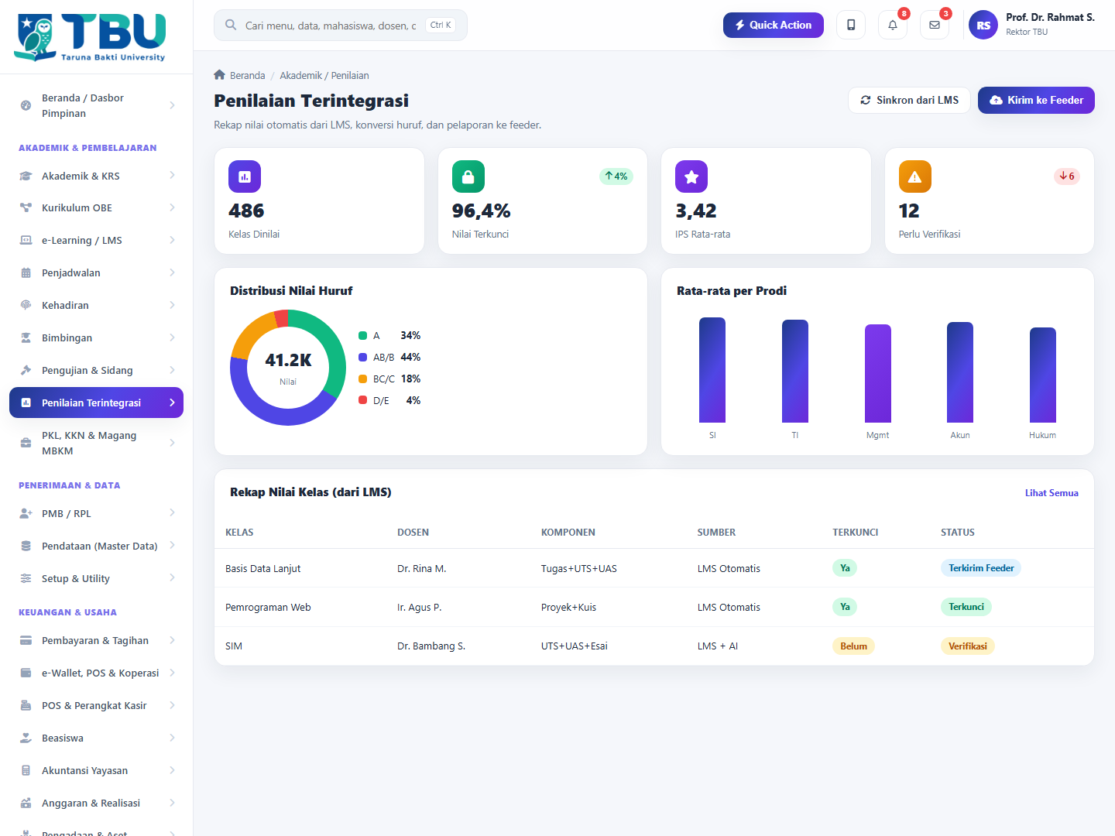  Penilaian Terintegrasi
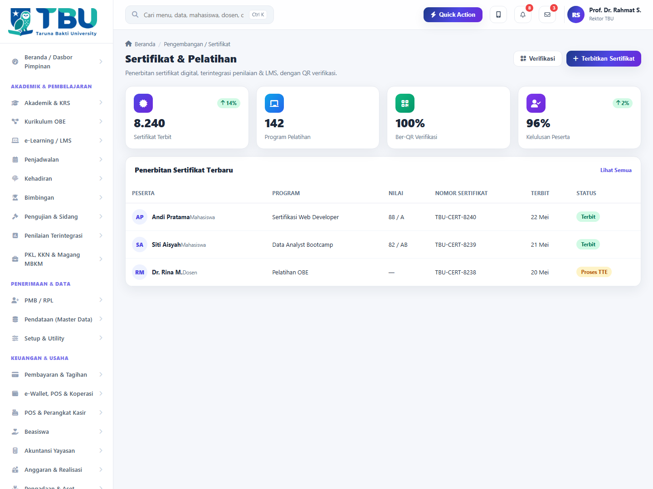  Sertifikat & Pelatihan | 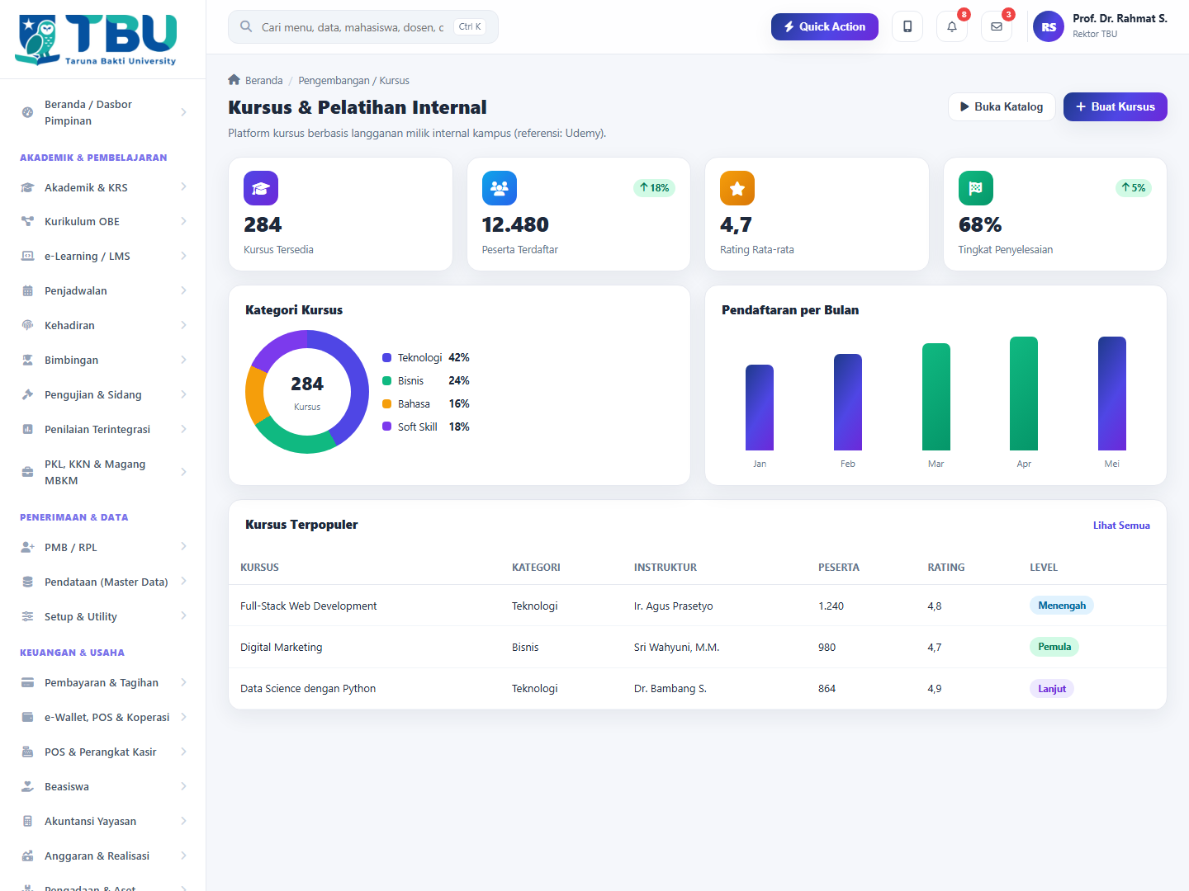  Kursus & Pelatihan Internal
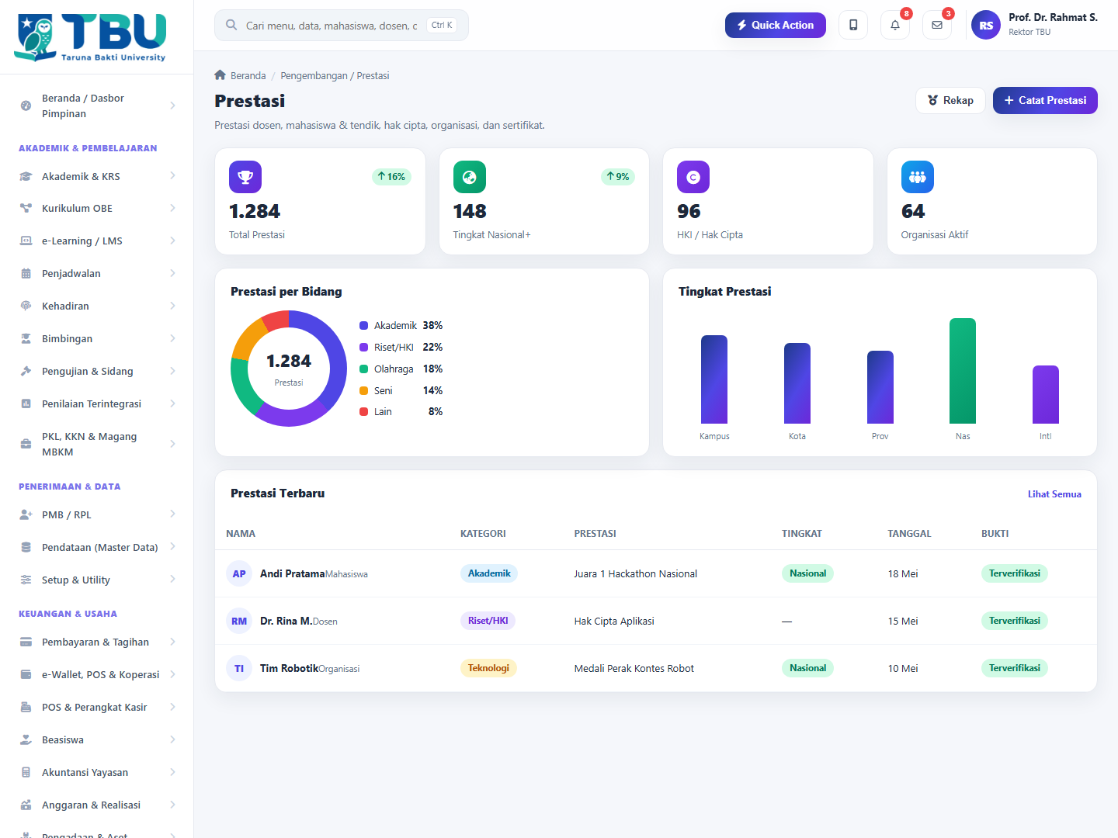  Prestasi | 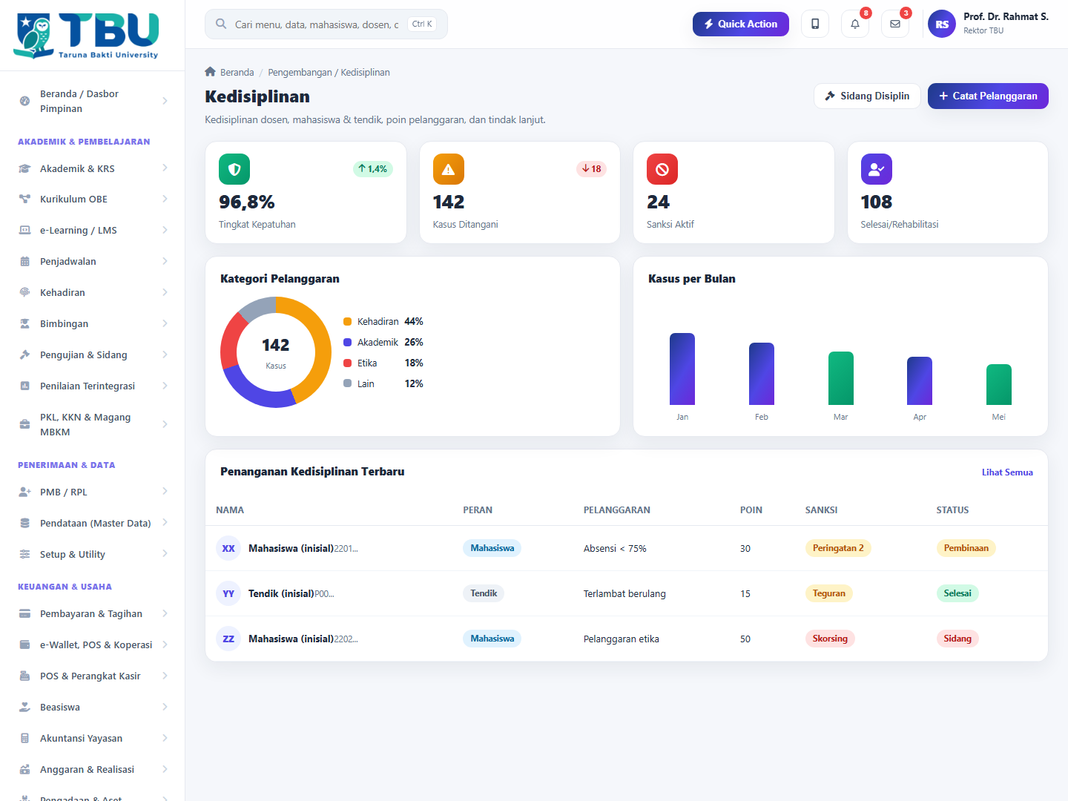  Kedisiplinan
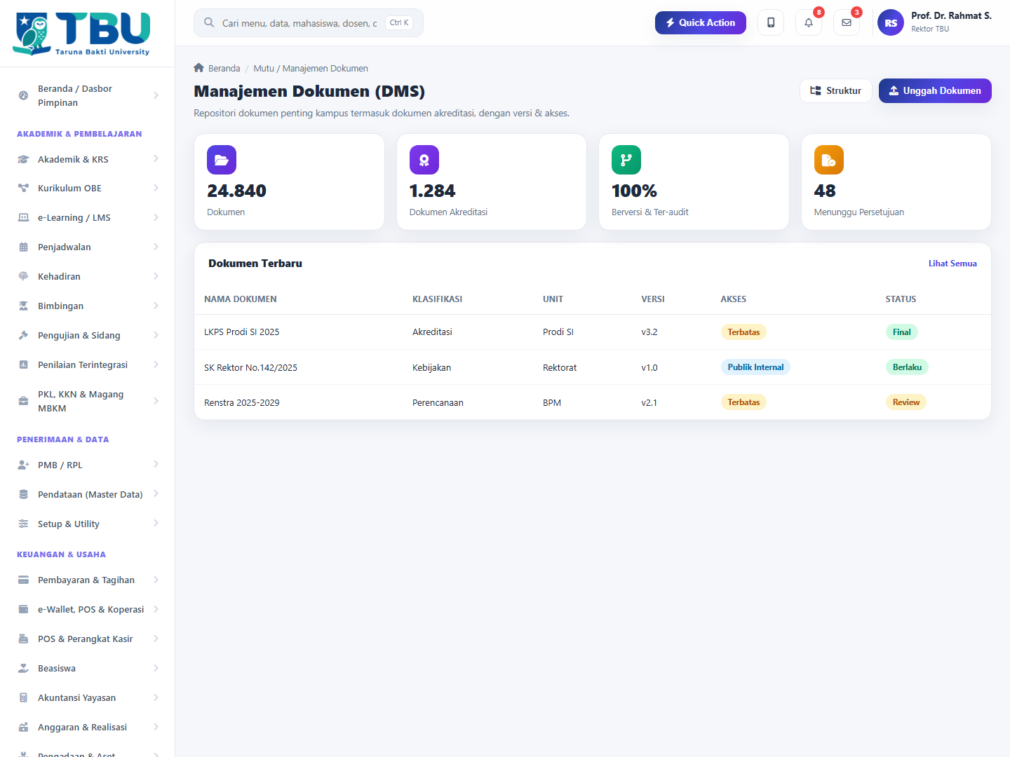  Manajemen Dokumen (DMS) | 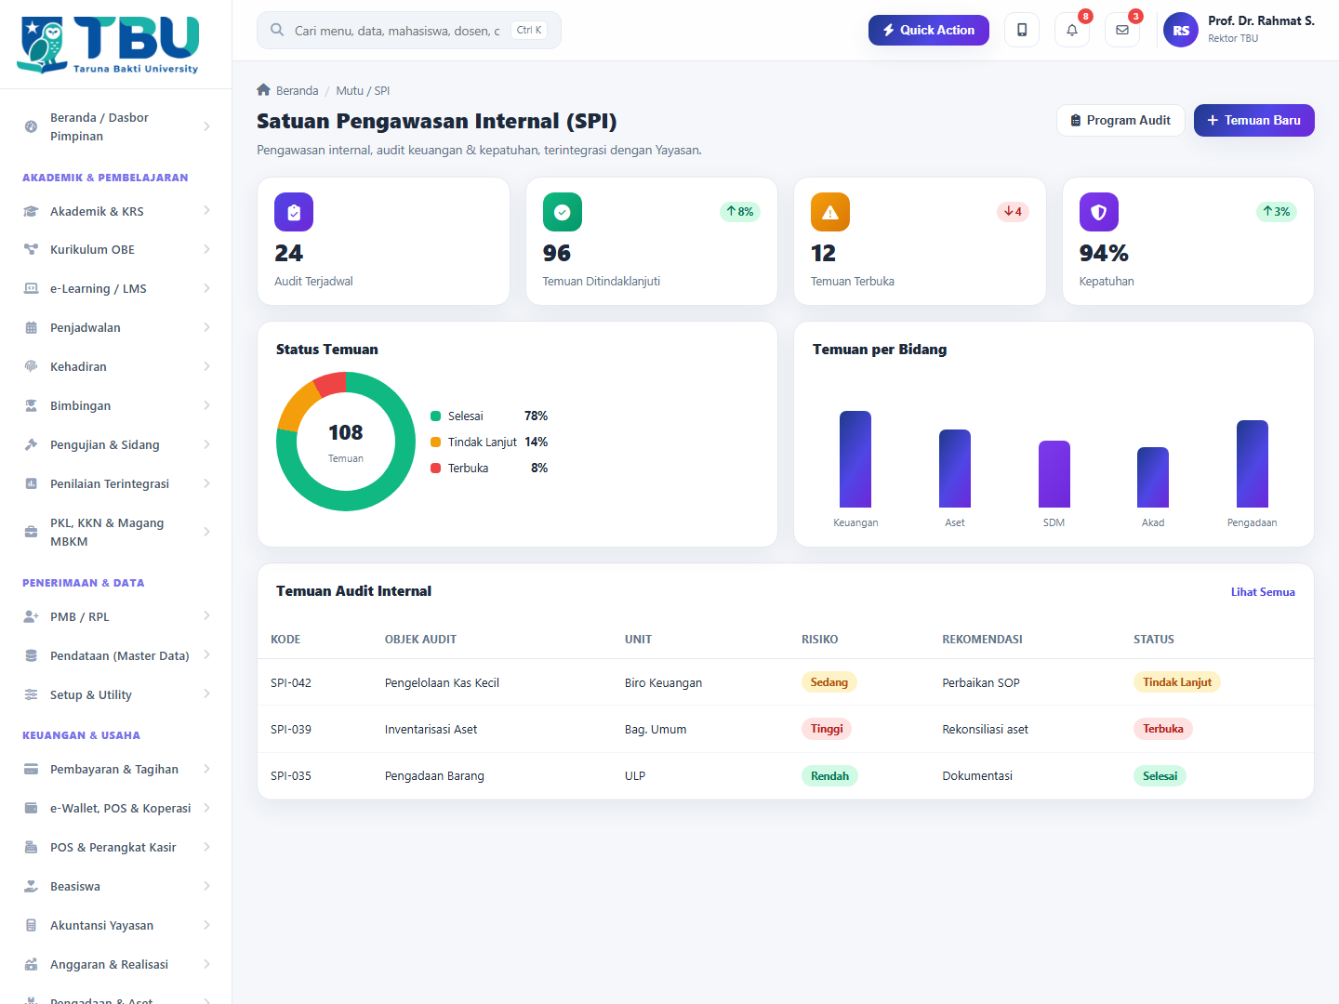  Satuan Pengawasan Internal
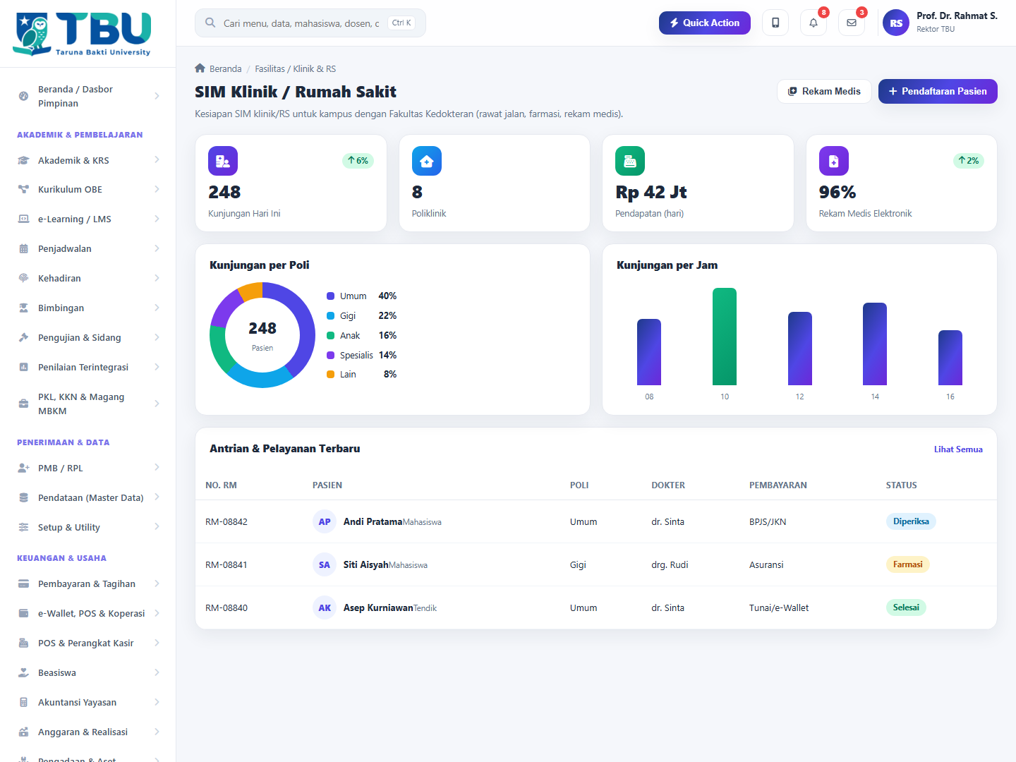  SIM Klinik / Rumah Sakit | 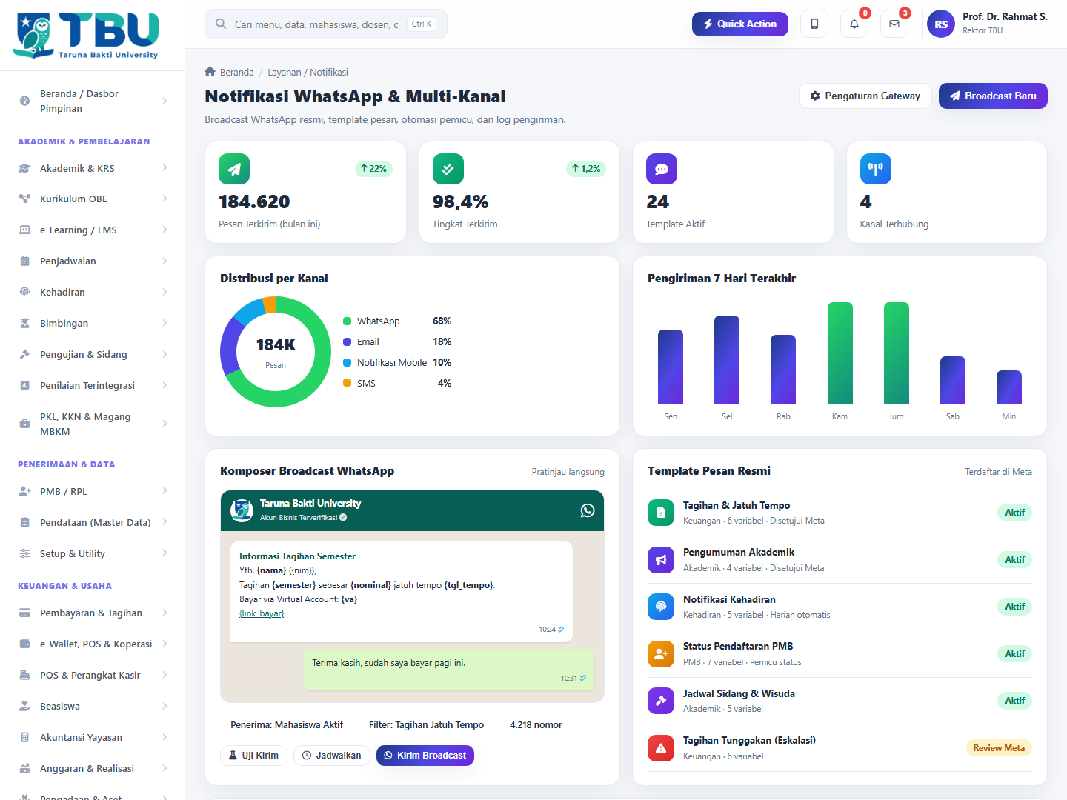  Notifikasi WhatsApp & Multi-Kanal
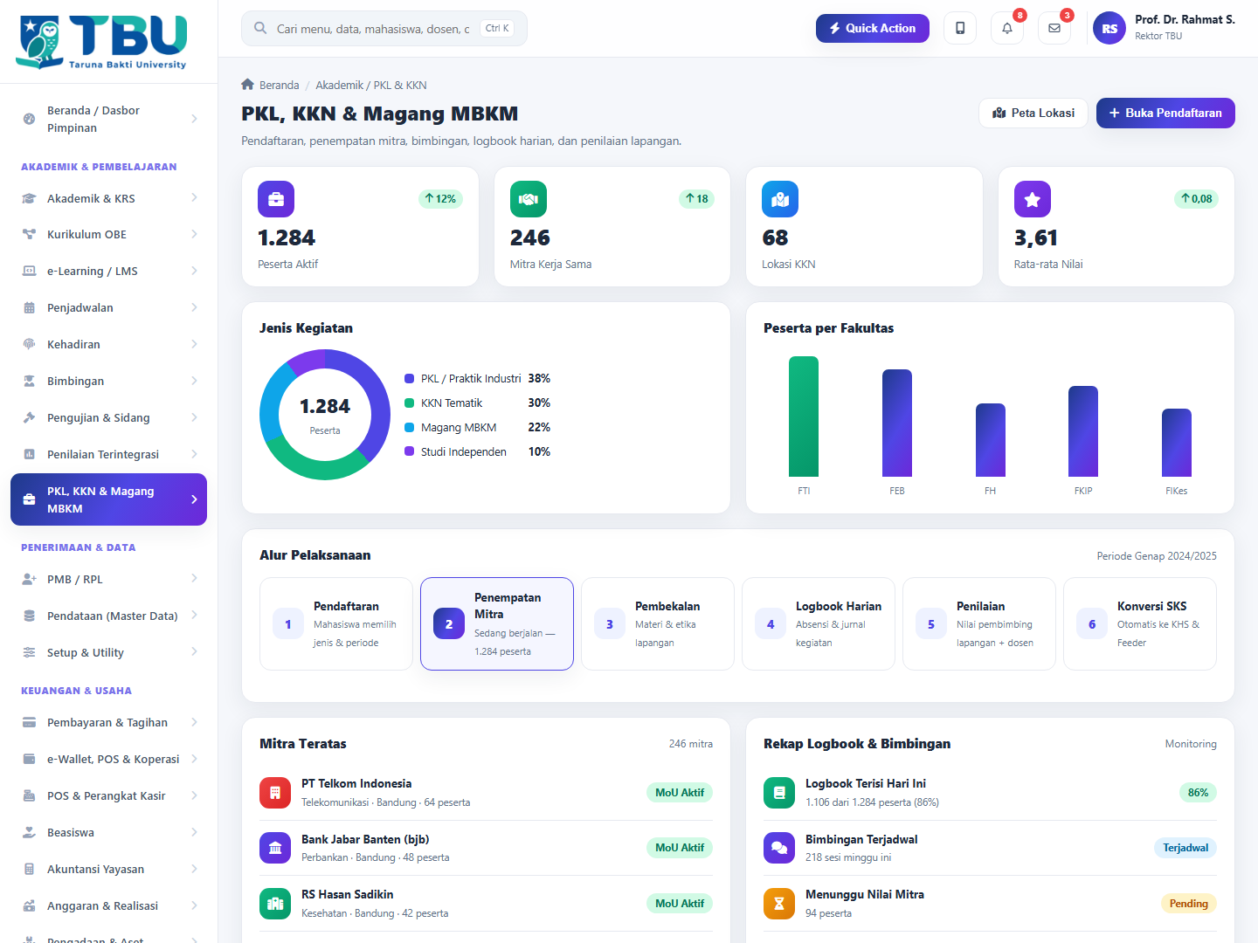  PKL, KKN & Magang MBKM | 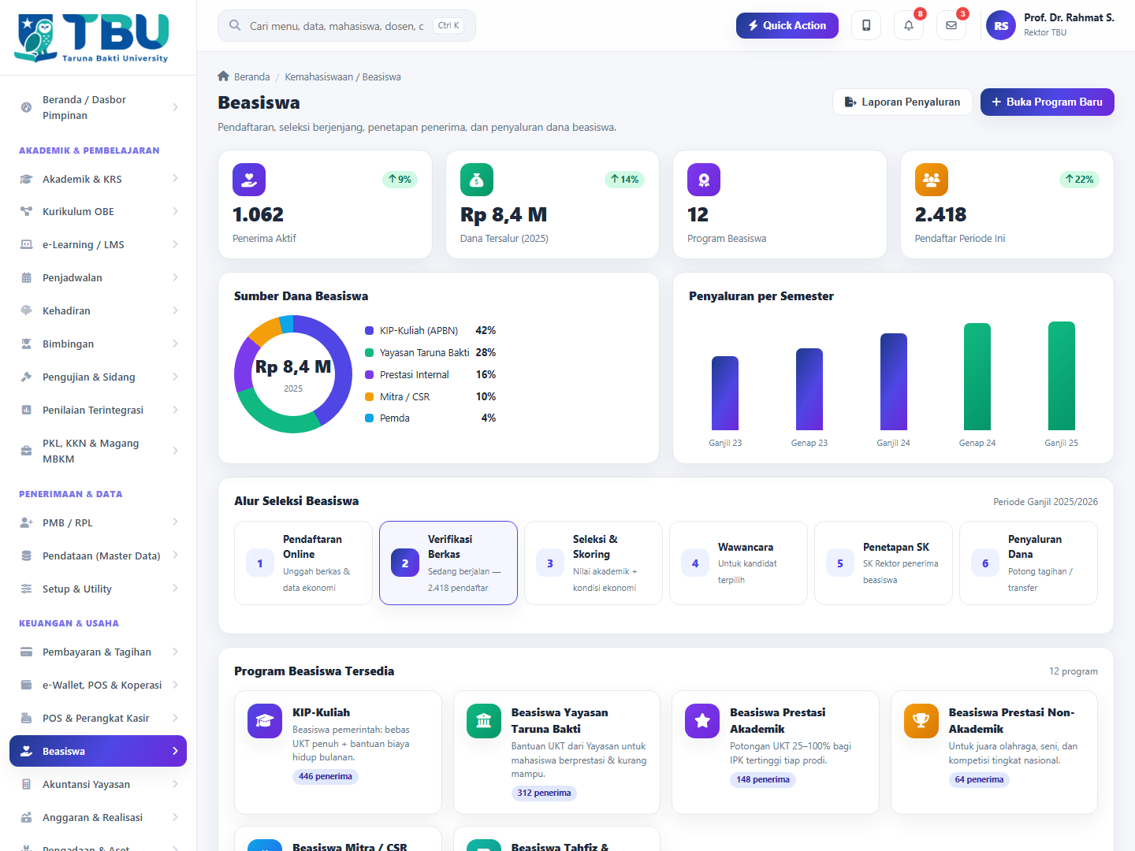  Beasiswa
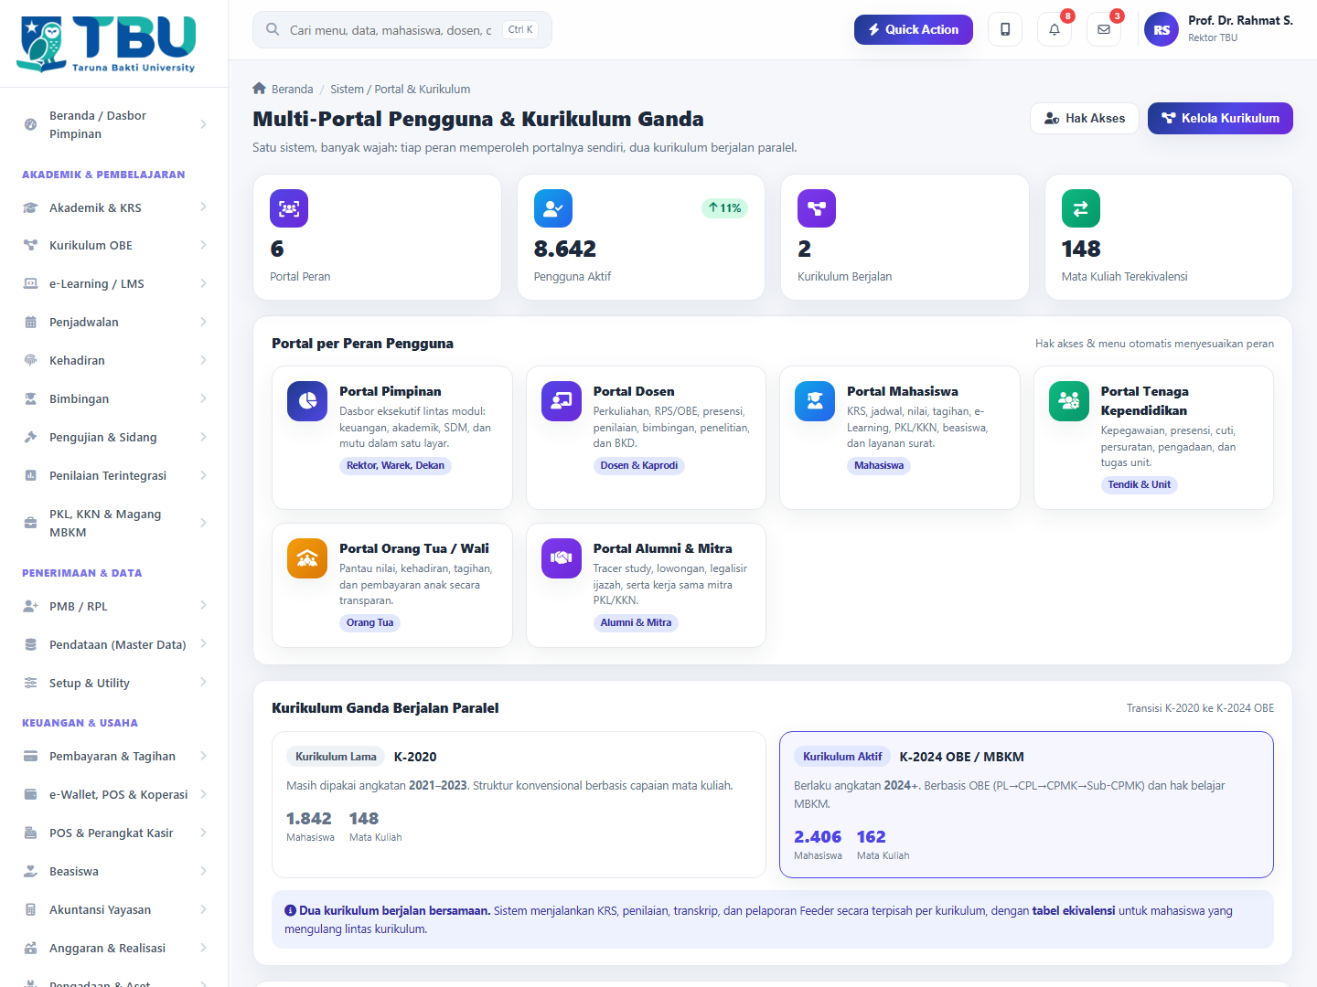  Multi-Portal & Kurikulum Ganda | 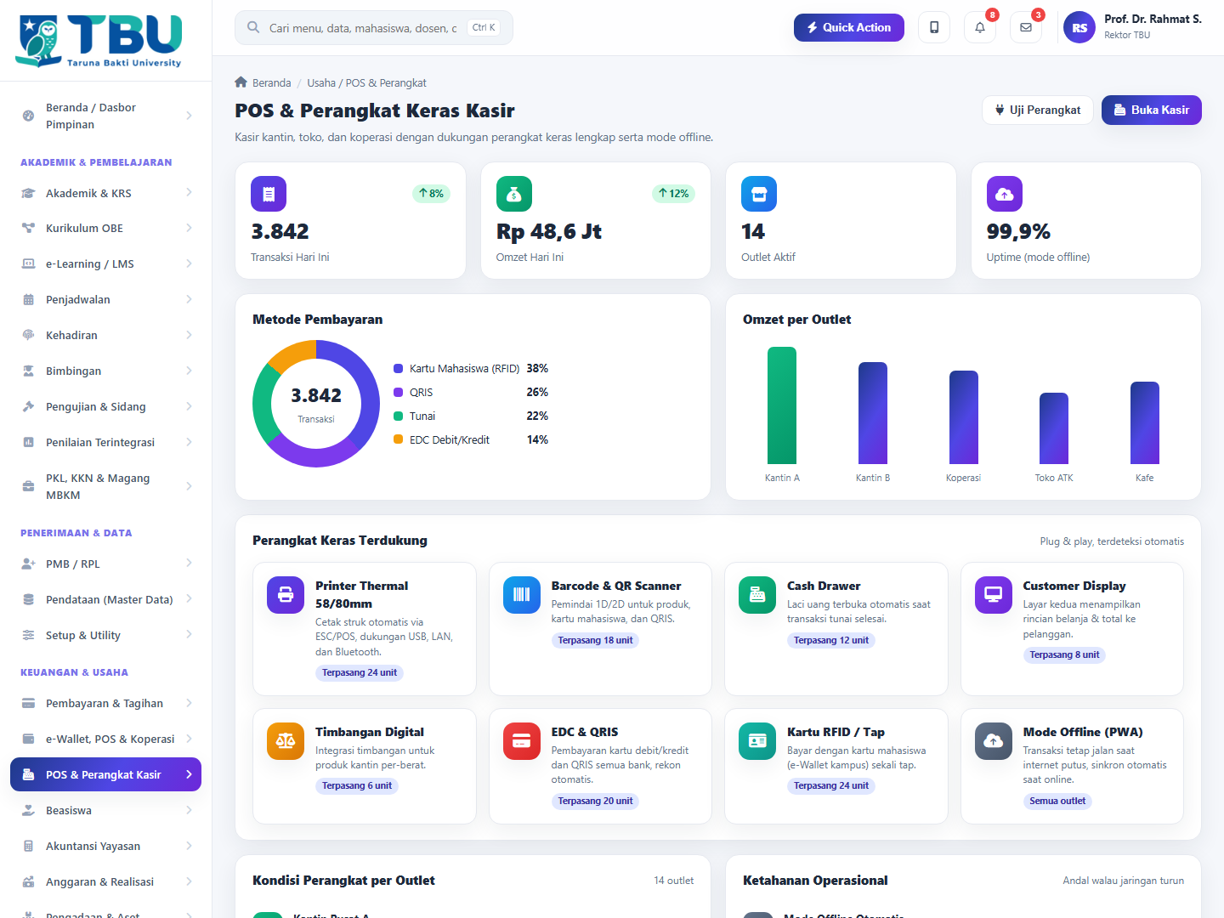  POS & Perangkat Keras Kasir
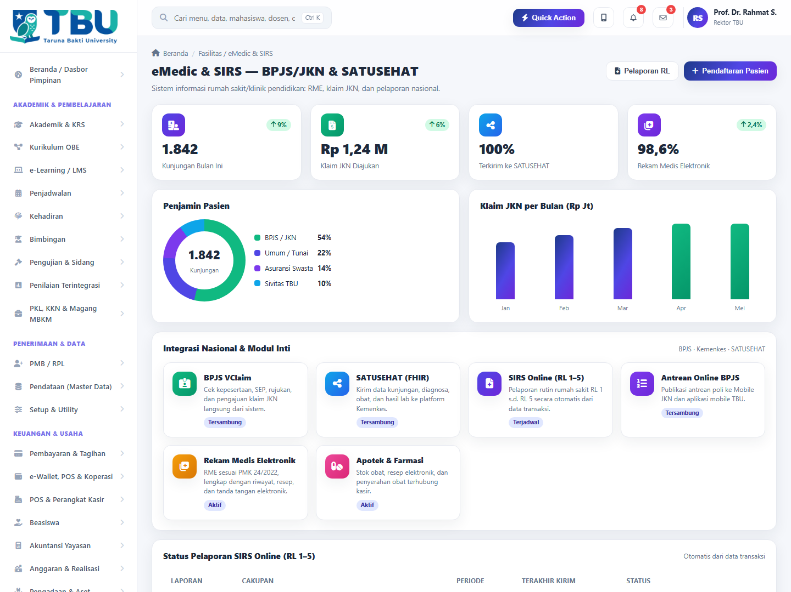  eMedic & SIRS (BPJS/SATUSEHAT) | 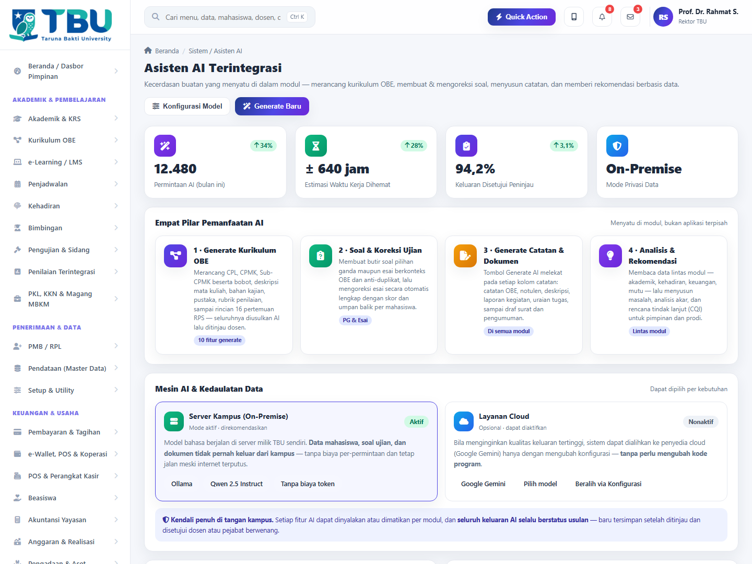  Asisten AI Terintegrasi

